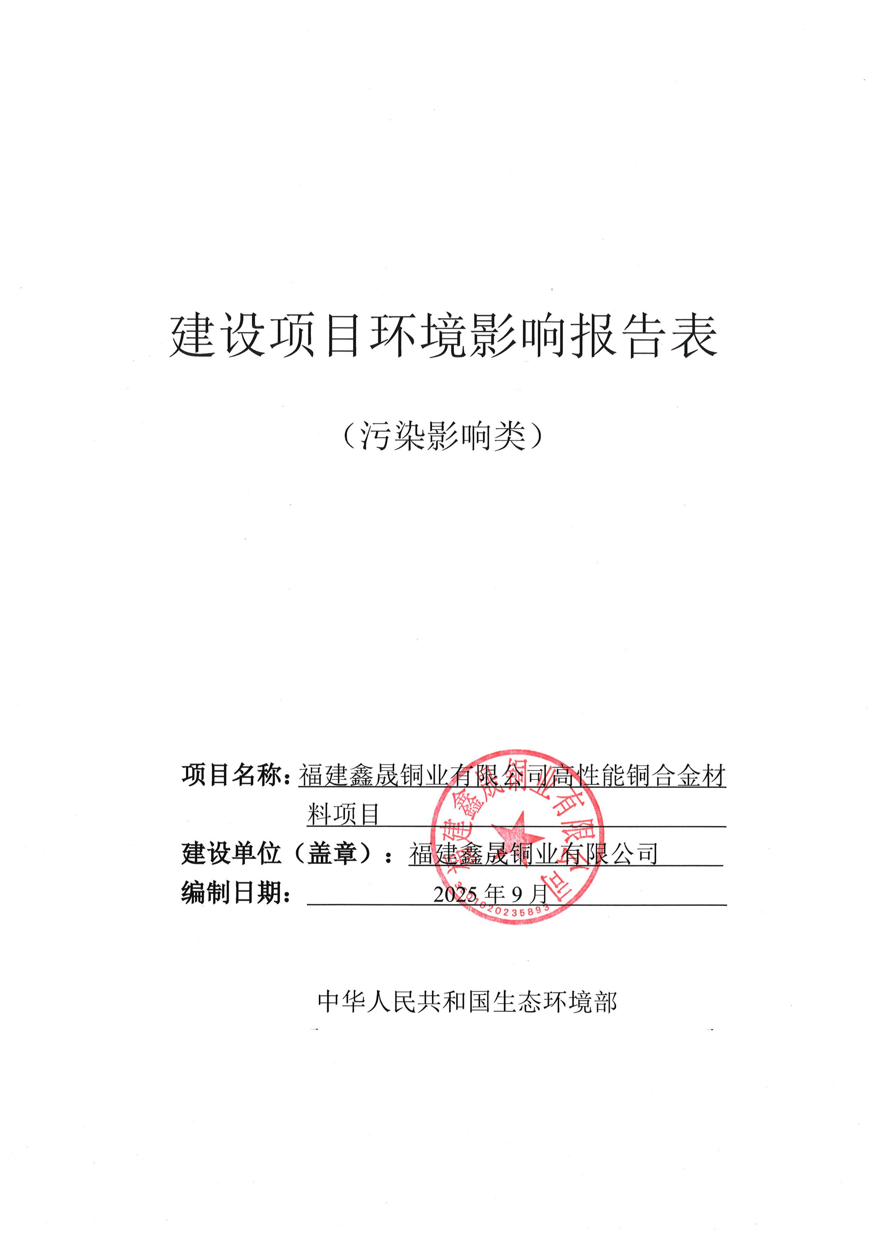

一、建设项目基本情况
建设项目名称 |  | 福建鑫晟铜业有限公司高性能铜合金材料项目
项目代码 |  | 2409-350181-04-01-954811
建设单位联系人 |  | *** | 联系方式 | ***
建设地点 |  | 福建省福州市福清市阳下街道洪宽工业村  （福清市阳下街道屿边村160号）
地理坐标 |  | （119度24分51.549秒，25度46分35.74秒）
国民经济  行业类别 |  | C3251 铜压延加工 | 建设项目  行业类别 | 二十九、有色金属冶炼和压延加工业32-65有色金属压延加工325
建设性质 |  | ☑新建（迁建）  □改建  □扩建  □技术改造 | 建设项目  申报情形 | ☑首次申报项目  □不予批准后再次申报项目  □超五年重新审核项目  □重大变动重新报批项目
项目审批（核准/  备案）部门（选填） |  | 福清市发展和改革局 | 项目审批（核准/  备案）文号（选填） | 闽发改备〔2024〕A060336号
总投资（万元） |  | 52000 | 环保投资（万元） | 85
环保投资占比（%） |  | 0.16 | 施工工期（月） | 36
是否开工建设 |  | ☑否  □是： | 用地（用海）  面积（m²） | 62195.8
专项评价设置情况 | 根据《建设项目环境影响报告表编制技术指南（污染影响类）（试行）》  表1-1专项评价设置情况表，本项目无须设置专项评价。  表1-1 专项评价设置情况表  注：1、废气中有毒有害污染物指纳入《有毒有害大气污染物名录》的污染物（不包括无排放标准的污染物）。  2、环境空气保护目标指自然保护区、风景名胜区、居住区、文化区和农村 地区中人群较集中的区域。  3、临界量及其计算方法可参考《建设项目环境风险评价技术导则》（HJ 169）附录 B、附录C 。
  专项类别 | 设置原则 | 本项目设置说明
  大气 | 排放废气含有毒有害污染物¹、二噁英、苯并[a]芘、氰化物、氯气且厂界外500米范围内有环境空气保护目标的建设项目 | 项目排放的废气为非甲烷总烃、硫酸雾等，不涉及以上有毒有害大气污染物、二噁英、苯并[a]芘、氰化物、氯气，  故不设大气专项评价
  地表水 | 新增工业废水直排建设项目（槽罐车外送污水处理厂的除外）；新增废水直排的污水集中处理厂 | 项目废水经处理后排入城市污水处理厂处理，非工业废水直排项目，  故不设地表水专项评价。
  环境风险 | 有毒有害和易燃易爆危险物质存储量超过临界量的建设项目 | 项目Q=0.77709＜1，风险物质未超过临界量，故不设环境风险专项评价。
  生态 | 取水口下游500米范围内有重要水生生物的自然产卵场、索饵场、越冬场和洄游通道的新增河道取水的污染类建设项目 | 本项目用水来自市政自来水管网供水，不属于新增河道取水的项目，  故不设生态专项评价
  海洋 | 直接向海排放污染物的海洋工程建设项目 | 本项目不属于海洋工程建设项目，  故不设海洋专项评价。
规划  情况 | 规划名称：《福清融侨经济技术开发区总体规划（2018-2035年）》  审批机关：福清市人民政府  审批文件名称及文号：《福清市人民政府关于同意融侨经济技术开发区总体规划（2018-2035年）编制范围的批复》（融政综〔2019〕189号）；
规划环境影响评价情况 | 规划名称：《福清融侨经济技术开发区总体规划环境影响报告书（2018-2035年）》  审批机关：中华人民共和国生态环境部  审批文号：环审〔2020〕80号
规划及规划环境影响评价符合性分析 | 1.1与规划的符合性分析  （1）与规划符合性分析  根据《福清融侨经济技术开发区总体规划（2018-2035年）—土地利用规划图》（附图7），本项目所在用地规划用途为工业用地；根据建设单位提供的不动产权证可知（附件4），用地性质为工业用地，符合福清融侨经济技术开发区的用地规划。  （2）与规划环境影响评价符合性分析  根据《福清融侨经济技术开发区总体规划环境影响报告书（2018-2035年）》及其审查意见（环审〔2020〕80号），开发区主导产业定位为：  电子信息产业：显示科技、光电科技、电子元器件、通讯设备、计算机与智能终端设备等；  机械电气产业：数控机床、精密模具、光机电一体化等；  汽车零配件产业：汽配玻璃、汽车零部件、变速器、汽车轴承等。  禁止类项目：含电镀、冶炼、电解铝工艺的新建项目，现有生产能力一定期限内搬迁；包装印刷业禁止使用不符合环保要求的油墨、胶黏剂。  对照《国民经济行业分类》（GB/T 4754-2017），开发区主导行业涉及国民经济类别主要包括C29、C304、C33、C34、C35、C36、C38、C39、C40。  本项目主要从事铜排、铜棒、铜丝的生产，属于铜压延加工（行业类别为C3251），不属于开发区主导产业。对照《福清融侨经济技术开发区总体规划环境影响报告书（2018-2035年）》规划区配套及其他行业环境准入清单，本项目为C3251(铜压延加工)，属于规划区配套及其他行业C32大类中禁止引进条款中的除外情形（压延加工除外），属允许准入的类别，详见下表1-2。

规划及规划环境影响评价符合性分析 | 表1-2 项目与规划区配套及其他行业环境准入清单符合性分析  项目与《福清融侨经济技术开发区总体规划环境影响报告书（2018-2035年）》审查意见符合性分析见表1-3。  表1-3 项目与规划区环评审查意见的符合性分析（摘录）  综上所述，本项目符合《福清融侨经济技术开发区总体规划环境影响报告书（2018-2035年）》及其审查意见的要求。
  类别名称 | 准入要求 |  | 本项目情况 | 符合性
  C17纺织业  （含印染精加工） | 空间约束布局 | 严禁引进 | 不涉及 | 符合
  C22 造纸和纸制品业（纸制品制造除外） | 空间约束布局 | 严禁引进 | 不涉及 | 符合
  C26 化学原料和化学制品制造业（工业气体生产除外） | 空间约束布局 | 严禁引进 | 不涉及 | 符合
  C32有色金属冶炼及压延加工业（压延加工除外） | 空间约束布局 | 严禁引进 | 本项目属于C3251（铜压延加工），符合禁止条款中的除外情形，属允许准入的类别。 | 符合
  C32有色金属冶炼及压延加工业（压延加工除外） | 环境风险防控 | / | 本项目属于C3251（铜压延加工），符合禁止条款中的除外情形，属允许准入的类别。 | 符合
  C32有色金属冶炼及压延加工业（压延加工除外） | 污染物排放管控 | / | 本项目属于C3251（铜压延加工），符合禁止条款中的除外情形，属允许准入的类别。 | 符合
  C32有色金属冶炼及压延加工业（压延加工除外） | 资源环境效率管控 | / | 本项目属于C3251（铜压延加工），符合禁止条款中的除外情形，属允许准入的类别。 | 符合
  其他非主导行业 | 空间约束布局 | 1、禁止新建，含电镀工艺、冶炼工艺、电解铝的项目，现有生产能力一定期限内搬迁；  2、包装印刷业禁止使用不符合环保要求的油墨、胶黏剂。 | 1、本项目属于铜压延加工（行业类别为C3251），主要生产工艺为挤压、拉拔、拉丝、退火等，属金属压延工艺，不涉电镀工艺、冶炼工艺、电解铝。  2、项目不涉及油墨、胶黏剂 | 符合
  其他非主导行业 | 环境风险防控 | 1、必须规范配套应急池，建设企业、园区和周边水系三级环境风险防控工程，确保有效拦截、降污和倒流；受园区排污影响的周边水系应建设应急阀门，防止泄漏物和消防水等排入环境。  2、开发区内污水处理设施应采取必要的防渗处理，不得污染地下水环境。 | 1、本项目环境风险物质Q值<1，环境风险程度低。本项目无生产废水处理设施，待项目建成后，建设单位将及时编制突发环境事件应急预案，根据预案要求建设应急池，提升风险应对能力；  2、本项目污水处理设施已采取防渗措施。 | 符合
  其他非主导行业 | 污染物排放管控 | 1、新、改、扩建项目新增大气污染物（现阶段指二氧化硫和氮氧化物）排放量实行1.5倍替代削减（不含使用天然气、液化石油气等作为燃料的非火电锅炉和工业炉窑）。  2、新、改、扩建项目新增的VOCs排放量实行倍量削减替代。  3、工业企业废水全部纳管进入污水处理厂集中处理后达标排放。 | 1、本项目使用清洁能源（电能），无二氧化硫和氮氧化物排放；  2、本项目新增VOCs排放量严格实施倍量削减替代；  3、本项目无生产废水，生活污水经化粪池预处理后纳入福清市融元污水处理厂集中处理。 | 符合
  其他非主导行业 | 资源环境效率管控 | 1、能耗不超过0.23吨标煤/万元工业增加值  2、水耗不超过6.90t万元工业增加值  3、污水排放量不超过5.43t万元工业增加值  4、VOCs排放量不超过0.46kg/万元工业增加值 | 1、项目能耗不超过0.23吨标煤/万元工业增加值；  2、项目水耗不超过6.90t万元工业增加值；  3、项目污水排放量不超过5.43t万元工业增加值；  4、项目VOCs排放量不超过0.46kg/万元工业增加值。 | 符合
  关于《福清融侨经济技术开发区总体规划（2018-2035年）环境影响报告书》的审查意见（环审〔2020〕80号）摘录 |  | 本项目情况 | 符合性
  审查意见 | 严格入区项目生态环境准入：强化现有及入区企业挥发性有机物排放控制，禁止新增排放涉重金属污染物项目入区，禁止与主导行业不相关且污染物排放量大的项目入区。 | 1、本项目属于铜压延加工（行业类别为C3251），虽不属于开发区主导行业，但也不属于禁止引进项目，为允许准入的类别，符合园区“其他非主导行业”环境准入要求。  2、项目使用的原辅料属于低VOCs物料，排放少量VOCs，不涉及重金属污染物的排放。项目无生产废水排放，外排生活污水经化粪池预处理后纳入福清市融元污水处理厂集中处理，不属于污染物排放量大的项目。 | 符合

其他符合性分析 | 1.2产业政策相符性分析  本项目主要从事铜排、铜棒、铜丝加工生产，行业类别为C3251 铜压延加工，对照《产业结构调整指导目录（2024年本），本项目不属于“限制类”和“淘汰类”的项目且未被纳入《市场准入负面清单（2025年版）》负面清单中。根据《促进产业结构调整暂行规定》（国发〔2005〕40号）中第十三条“不属于鼓励类、限制类和淘汰类且符合国家有关法律、法规规定的，为允许类”的规定。  项目于2025年5月12日取得福清市发展和改革局出具的《福建省投资项目备案证明（内资）》（编号：闽发改备〔2024〕A060336号，详见附件3）。  综上，项目建设符合国家相关产业政策。  1.3选址合理性分析  本项目位于福州市福清市阳下街道洪宽工业村（福清市阳下街道屿边村160号），隶属于福清融侨经济开发区范围内，项目符合园区准入要求。根据建设单位提供《不动产权证》（闽（2024）福清市不动产权第0008641号，闽（2024）福清市不动产权第0008643号，见附件4），用地性质为工业用地，与区域土地利用规划相符。  对照《限制用地项目目录（2012年本）》和《禁止用地项目目录（2012年本）》，项目不属于其中的限制、禁止用地项目范围。  综上分析可知，本项目选址合理。  1.4国土空间“三区三线”符合性分析  《福州市国土空间总体规划（2021-2035年）》指出国土空间开发保护目标与战略为：以山海廊道联通和流域治理为重点，筑强生态功能本底。以多向开放和创新转化为引领，全面提升区域中心城市地位。以陆海联动与“三区”协同为重点，优化全域空间格局。以文化彰显与宜居品质建设为核心，提升城市魅力和宜居吸引力。其中“三区”协同指福州主城区、福州新区、平潭综合实验区协同发展。根据市域国土空间控制线规划图，本项目所在位置属于城镇开发边界，不属于陆域生态保护红线，不属于海洋生态保护红线，不涉及基本农田，符合统筹划定国土空间控制线的要求，符合“三区三线”符合开放式、网络化、集约型、生态化的“一主一副”的国土空间总体格局。  对照《福清市国土空间总体规划（2021-2035年）》，本项目位于融侨经济技术产业开发区内，用地不涉及生态保护红线、不涉及永久基本农田、用地位于城镇开发边界范围内，因此项目建设符合国土空间“三区三线”管理要求。  1.5周围环境相容性分析  根据现场踏勘可知，项目东/东南侧为屿边村（厂界最近敏感目标，距离约21米）、南侧为洪宽三路、西侧为大北溪及溪头变电站、北侧为福州七七纸业有限公司（项目周边关系图详见附图2~附图3）。福清地区常年主导风向为东北风，项目最近的环境敏感目标为东南方向21m处的屿边村，处于主导风向侧风向位置。同时，项目将主要产污的1#厂房和4#厂房（设退火工序）远离东侧敏感点布置（厂房距屿边村最近距离约95米），减缓废气对敏感点的影响。退火工序产生少量VOCs，根据计算结果，以1#和4#厂房边界为起点外延50米划定卫生防护距离内无学校、医院、居民区等环境敏感目标。项目无生产废水，外排生活污水经化粪池处理后排入市政污水管网纳入福清市融元污水处理厂，对周围水环境影响不大；固体分类收集处置；设备产生的噪声采取基础减振、隔声等措施。  综上，项目运营期产生的“三废”及噪声对周边环境影响较小，项目与周围环境可相容。  1.6生态环境分区管控要求的符合性分析  根据福州市人民政府办公厅关于印发《福州市生态环境分区管控方案（2023年更新）》的通知（榕政办规〔2024〕20号，项目与福州市生态环境分区管控符合性分析如下：  （1）生态保护红线符合性分析  本项目位于福州市福清市阳下街道洪宽工业村（福清市阳下街道屿边村160号），隶属于福清融侨经济开发区范围内。项目周边无国家公园、自然保护区、森林公园的生态保育区和核心景观区、风景名胜区的核心景区、地质公园的地质遗迹保护区、世界自然遗产的核心区和缓冲区、湿地公园的湿地保育区和恢复重建区、饮用水水源的一级保护区、水产种质资源保护区的核心区和其他需要特别保护或法律法规禁止开发建设的区域。因此，项目建设符合生态红线控制的要求。  （2）环境质量底线符合性分析  项目所在区域的环境质量底线为：大气环境质量目标为《环境空气质量标准》（GB3095-2012）及其修改单中二级标准；周边水体龙江环境质量目标为《地表水环境质量标准》（GB3838-2002）中Ⅴ类水质标准；声环境质量目标为《声环境质量标准》（GB3096-2008）3类区标准。地下水环境质量目标为《地下水质量标准》（GB/T14848-2017）Ⅲ类标准；土壤环境为《土壤环境质量建设用地土壤污染风险管控标准（试行）》（GB 36600-2018）的第二类用地筛选值的限值要求。根据项目所在地环境质量现状调查和污染排放影响预测可知，本项目运营后对区域内环境影响较小，环境质量可以保持现有水平，不会对区域环境质量底线造成冲击。  （3）资源利用上线的对照分析  项目用水、用电为区域集中供应，项目用电能为能源，属清洁能源，项目运行过程通过内部管理、设备选择、原辅材料的选用和管理、废物回收利用、污染治理等多方面采取合理可行的防治措施，以“节能、降耗、减污”为目标，有效地控制污染。项目的水等资源利用不会突破区域的资源利用上线。  （4）生态环境分区管控  查询福建省生态环境分区管控数据应用平台，本项目用地范围涉及2个生态环境管控单元，其中重点管控单元2个，分别为福清融侨经济技术开发区（管控单元：ZH35018120003）、福清市重点管控单元1（管控单元：ZH35018120008）。  本项目选址符合福建省生态环境分区管控，详见下表1-4~表1-7。项目与生态环境管控单元位置关系图见附图9，福建省生态环境分区管控综合查询报告详见附件6。

表1-4 与福建省生态环境总体准入要求的符合性分析
适用  范围 | 准入要求 |  | 本项目情况 | 符合性
全省  陆域 | 空间布局约束 | 1.石化、汽车、船舶、冶金、水泥、制浆造纸、印染等重点产业，要符合全省规划布局要求。  2.严控钢铁、水泥、平板玻璃等产能过剩行业新增产能，新增产能应实施产能等量或减量置换。  3.除列入国家规划的大型煤电和符合相关要求的等容量替代项目，以及以供热为主的热电联产项目外，原则上不再建设新的煤电项目。  4.氟化工产业应集中布局在《关于促进我省氟化工产业绿色高效发展的若干意见》中确定的园区，在上述园区之外不再新建氟化工项目，园区之外现有氟化工项目不再扩大规模。  5.禁止在水环境质量不能稳定达标的区域内，建设新增相应不达标污染物指标排放量的工业项目。  6.禁止在通风廊道和主导风向的上风向布局大气重污染企业，推进建成区大气重污染企业搬迁或升级改造、环境风险企业搬迁或关闭退出。  7.新建、扩建的涉及重点重金属污染物^{［1］}的有色金属冶炼、电镀、制革、铅蓄电池制造企业布局应符合《福建省进一步加强重金属污染防控实施方案》（闽环保固体〔2022〕17号）要求。禁止低端落后产能向闽江中上游地区、九龙江北溪江东北引桥闸以上、西溪桥闸以上流域、晋江流域上游转移。禁止新建用汞的电石法（聚）氯乙烯生产工艺。 | 1.本项目主要从事铜排、铜棒、铜丝的生产，属于C3251 铜压延加工，不属于石化、汽车、船舶、冶金、水泥、制浆造纸、印染等重点产业；  2.项目不属于钢铁、水泥、平板玻璃等行业；  3.项目不属于热电联产项目及煤电项目；  4.项目不属于氟化工产业；  5.项目所在区域水环境质量能稳定达标排放，项目外排生产废水经预处理后与生活污水一同排入市政污水管网，送往福清市融元污水处理厂集中处理，污水处理厂尾水排放达一级A排放标准。  6.项目不属于大气重污染企业。  7.项目不涉及重点重金属污染物排放。 | 符合
全省  陆域 | 污染物排放管控 | 1.建设项目新增的主要污染物（含VOCs）排放量应按要求实行等量或倍量替代。重点行业建设项目新增的主要污染物排放量应同时满足《关于加强重点行业建设项目区域削减措施监督管理的通知》（环办环评〔2020〕36号）的要求。涉及新增总磷排放的建设项目应符合相关削减替代要求。新、改、扩建重点行业^{［2］}建设项目要符合“闽环保固体〔2022〕17号”文件要求。  2.新改扩建钢铁、火电项目应执行超低排放限值，有色项目应当执行大气污染物特别排放限值。水泥行业新改扩建项目严格对照超低排放、能效标杆水平建设实施，现有项目超低排放改造应按“闽环规〔2023〕2号”文件的时限要求分步推进，2025年底前全面完成［^{2］［4］}。  3.近岸海域汇水区域、“六江两溪”流域以及排入湖泊、水库等封闭、半封闭水域的城镇污水处理设施执行不低于一级A排放标准。到2025年，省级及以上各类开发区、工业园区完成“污水零直排区”建设，混合处理工业污水和生活污水的污水处理厂达到一级A排放标准。  4.优化调整货物运输方式，提升铁路货运比例，推进钢铁、电力、电解铝、焦化等重点工业企业和工业园区货物由公路运输转向铁路运输。  5.加强石化、涂料、纺织印染、橡胶、医药等行业新污染物环境风险管控。 | 1、项目位于福建省福州市福清市阳下街道洪宽工业村，属于规定的污染物管控区域。项目主要污染物（VOCs）排放量实行倍量替代。项目不属于重点行业建设项目。  2、项目不属于水泥、有色金属、钢铁、火电项目。  3、生产废水经厂内污水站处理、生活污水经化粪池处理后一同排入市政污水管网纳入福清市融元污水处理厂处理，污水处理厂尾水排放达一级A排放标准。  4.项目不属于钢铁、电力、电解铝、焦化项目。  5.项目不属于石化、涂料、纺织印染、橡胶、医药等行业。 | 符合
全省  陆域 | 资源开发效率要求 | 1.实施能源消耗总量和强度双控。  2.强化产业园区单位土地面积投资强度和效用指标的刚性约束，提高土地利用效率。  3.具备使用再生水条件但未充分利用的钢铁、火电、化工、制浆造纸、印染等项目，不得批准其新增取水许可。在沿海地区电力、化工、石化等行业，推行直接利用海水作为循环冷却等工业用水。  4.落实“闽环规〔2023〕1号”文件要求，不再新建每小时35蒸吨以下燃煤锅炉，以及每小时10蒸吨及以下燃生物质和其他使用高污染燃料的锅炉。集中供热管网覆盖范围内禁止新建、扩建分散燃煤、燃油等供热锅炉。  5.落实“闽环保大气〔2023〕5号”文件要求，按照“提气、转电、控煤”的发展思路，推动陶瓷行业进一步优化用能结构，实现能源消费清洁低碳化。 | 1.项目不属于高耗能、高耗水的项目。  2.项目通过司法拍卖程序，依法取得位于福建省福州市福清市阳下街道洪宽工业村（福清市阳下街道屿边村160号）的不动产权，作为生产经营场所。  3.项目不属于钢铁、火电、化工、制浆造纸、印染等项目，也不属于电力、化工、石化等行业。  4.项目不涉及燃煤、燃油锅炉。  5.项目使用的能源为水、电，为清洁能源。 | 符合

表1-5 项目与福州市陆域管控要求相符性分析
适用  范围 | 准入要求 |  | 本项目情况 | 符合性
福州市陆域 | 空间布局约束 | 一、优先保护单元中的生态保护红线  1.根据《关于在国土空间规划中统筹划定落实三条控制线的指导意见》《自然资源部 生态环境部 国家林业和草原局关于加强生态保护红线管理的通知（试行）》，加强生态保护红线管理，严守自然生态安全边界。生态保护红线内，自然保护地核心保护区原则上禁止人为活动，其它区域禁止开发性、生产性建设活动，在符合法律法规的前提下，仅允许以下对生态功能不造成破坏的有限人为活动。生态保护红线内自然保护区、风景名胜区、饮用水水源保护区等区域，依照法律法规执行。  （1）管护巡护、保护执法、科学研究、调查监测、测绘导航、防灾减灾救灾、军事国防、疫情防控等活动及相关的必要设施修筑。  （2）原住居民和其他合法权益主体，允许在不扩大现有建设用地、用海用岛、耕地、水产养殖规模和放牧强度（符合草畜平衡管理规定）的前提下，开展种植、放牧、捕捞、养殖（不包括投礁型海洋牧场、围海养殖）等活动，修筑生产生活设施。  （3）经依法批准的考古调查发掘、古生物化石调查发掘、标本采集和文物保护活动。  （4）按规定对人工商品林进行抚育采伐，或以提升森林质量、优化栖息地、建设生物防火隔离带等为目的的树种更新，依法开展的竹林采伐经营。  （5）不破坏生态功能的适度参观旅游、科普宣教及符合相关规划的配套性服务设施和相关的必要公共设施建设及维护。  （6）必须且无法避让、符合县级以上国土空间规划的线性基础设施、通讯和防洪、供水设施建设和船舶航行、航道疏浚清淤等活动；已有的合法水利、交通运输等设施运行维护改造。  （7）地质调查与矿产资源勘查开采。包括：基础地质调查和战略性矿产资源远景调查等公益性工作；铀矿勘查开采活动，可办理矿业权登记；已依法设立的油气探矿权继续勘查活动，可办理探矿权延续、变更（不含扩大勘查区块范围）、保留、注销，当发现可供开采油气资源并探明储量时，可将开采拟占用的地表或海域范围依照国家相关规定调出生态保护红线；已依法设立的油气采矿权不扩大用地用海范围，继续开采，可办理采矿权延续、变更（不含扩大矿区范围）、注销；已依法设立的矿泉水和地热采矿权，在不超出已经核定的生产规模、不新增生产设施的前提下继续开采，可办理采矿权延续、变更（不含扩大矿区范围）、注销；已依法设立和新立铬、铜、镍、锂、钴、锆、钾盐、（中）重稀土矿等战略性矿产探矿权开展勘查活动，可办理探矿权登记，因国家战略需要开展开采活动的，可办理采矿权登记。上述勘查开采活动，应落实减缓生态环境影响措施，严格执行绿色勘查、开采及矿山环境生态修复相关要求。  （8）依据县级以上国土空间规划和生态保护修复专项规划开展的生态修复。  （9）法律法规规定允许的其他人为活动。  2.依据《福建省自然资源厅福建省生态环境厅福建省林业局关于进一步加强生态保护红线监管的通知（试行）》（闽自然资发〔2023〕56号），允许占用生态保护红线的重大项目范围：  （1）党中央、国务院发布文件或批准规划中明确具体名称的项目和国务院批准的项目。  （2）中央军委及其有关部门批准的军事国防项目。  （3）国家级规划（指国务院及其有关部门正式颁布）明确的交通、水利项目。  （4）国家级规划明确的电网项目，国家级规划明确的且符合国家产业政策的能源矿产勘查开采、油气管线、水电、核电项目。  （5）为贯彻落实党中央、国务院重大决策部署，国务院投资主管部门或国务院投资主管部门会同有关部门确认的交通、能源、水利等基础设施项目。  （6）按照国家重大项目用地保障工作机制要求，国家发展和改革委员会同有关部门确认的需中央加大建设用地保障力度，确实难以避让的国家重大项目。 | 本项目位于福清市，属于福清融侨经济技术开发区（环境管控单元编码ZH35018120003）和福清市重点管控单元1（环境管控单元编码ZH35018120008），不涉及优先保护单元中的生态保护红线。 | 符合
福州市陆域 | 空间布局约束 | 二、优先保护单元中的一般生态空间  1.一般生态空间以保护和修复生态环境、提供生态产品和服务为首要任务，因地制宜地发展不影响主体功能定位的适宜产业。  2.一般生态空间内未纳入生态保护红线的饮用水水源保护区等各类法定保护地，其管控要求依照相关法律法规执行。  3.一般生态空间内现有合法的水泥厂、矿山开发等生产性设施及生活垃圾处置等民生工程予以保留，应按照法律法规要求落实污染防治和生态保护措施，避免对生态功能造成破坏。 | 本项目位于福清市，属于福清融侨经济技术开发区（环境管控单元编码ZH35018120003）和福清市重点管控单元1（环境管控单元编码ZH35018120008），不涉及优先保护单元中的一般生态空间。 | 符合
福州市陆域 | 空间布局约束 | 三、其它要求  1.福州市石化中上游项目重点在福州江阴港城经济区、可门港经济区化工新材料产业园布局。  2.禁止在闽江马尾罗星塔以上流域范围新、扩建制革项目，严控新（扩）建植物制浆、印染、合成革及人造革、电镀项目。  3.禁止在通风廊道和主导风向的上风向布局大气重污染企业，推进建成区大气重污染企业搬迁或升级改造、环境风险企业搬迁或关闭退出。  4.禁止新、改、扩建生产高VOCs含量有机溶剂型涂料、油墨和胶黏剂的项目。  5.持续加强闽清等地建陶产业的环境综合治理，充分衔接国土空间规划和生态环境分区管控，并对照产业政策、城市总体发展规划等要求，进一步明确发展定位，优化产业布局和规模。  6.新建、扩建的涉及重点重金属污染物^{［1］}的有色金属冶炼、电镀、制革、铅蓄电池制造企业应优先选择布设在依法合规设立并经规划环评、环境基础设施和环境风险防范措施齐全的产业园区。禁止低端落后产能向闽江中上游地区转移。禁止新建用汞的电石法（聚）氯乙烯生产工艺。加快推进专业电镀企业入园，到2025年底专业电镀企业入园率达到90%以上。  7.禁止在流域上游新建、扩建重污染企业和项目。  8.重要敏感水体及富营养化湖库生态缓冲带除相关政府部门批准的科学研究活动外，禁止其它可能对保护区构成危害或不良影响的大规模生产、建设活动。  9.新、改、扩建煤电、钢铁、建材、石化、化工等“两高”项目，严格落实国家、省、市产业规划、产业政策、“三线一单”、规划环评，以及产能置换、煤炭消费减量替代、区域污染削减等相关要求。  10.单元内涉及永久基本农田的，应按照《福建省基本农田保护条例》（2010年修正本）、《国土资源部关于全面实行永久共本农田特殊保护的通知》（国土资规〔2018〕1号）、《中共中央、国务院关于加强耕地保护和改进占补平衡的意见》（2017年1月9日）等相关文件要求进行严格管理，一般建设项目不得占用永久基本农田，重大建设项目选址确实难以避让永久基本农田的，必须依法依规办理。严禁通过擅自调整县乡国土空间规划，规避占用永久基本农田的审批。禁止随意砍伐防风固沙林和农田保护林。严格按照自然资源部、农业农村部、国家林业和草原局《关于严格耕地用途管制有关问题的通知》（自然资发〔2021〕166号）要求全面落实耕地用途管制。 | 本项目位于福州市福清市阳下街道洪宽工业村（福清市阳下街道屿边村160号）主要从事铜排、铜棒、铜丝的生产，属于C3251 铜压延加工，不涉及空间布局约束1、2、3、4、5、6、7、8、9、10条款； | 符合
福州市陆域 | 污染物排放管控 | 1.工业类新（改、扩）建项目新增主要污染物（水污染物化学需氧量、氨氮和大气污染物二氧化硫、氮氧化物）排放总量指标应符合区域环境质量和总量控制要求，立足于通过“以新带老”、削减存量，努力实现区域、企业自身总量平衡。总量指标来源、审核和监督管理按照“榕环保综〔2017〕90号”等相关文件执行。  2.新、改、扩建涉VOCs排放项目，应从源头加强控制，使用低（无）VOCs含量的原辅材料。  3.严格控制新建、改建、扩建钢铁、水泥、平板玻璃、有色金属冶炼、化工等工业项目。新改扩建钢铁、火电项目应执行超低排放限值，有色项目应当执行大气污染物特别排放限值。重点控制区新建化工、石化应当执行大气污染物特别排放限值。  4.氟化工、印染、电镀等行业企业实行水污染物特别排放限值。  5.新、改、扩建重点行业^{［2］}建设项目要遵循重点重金属污染物排放“等量替代”原则，总量来源原则上应是同一重点行业内的削减量，当同一重点行业无法满足时可从其他重点行业调剂。  6.每小时35（含）至65蒸吨燃煤锅炉和位于县级及以上城市建成区内保留的燃煤、燃油、燃生物质锅炉，原则上2024年底前必须全面实现超低排放。  7.水泥行业新改扩建项目严格对照超低排放、能效标杆水平建设实施；现有项目超低排放改造应按文件（闽环规〔2023〕2号）的时限要求分步推进，2025年底前全面完成^{［3］［4］}。  8.化工园区新建项目实施“禁限控”化学物质管控措施，项目在开展环境影响评价时应严格落实相关要求，严格涉新污染物建设项目源头防控和准入管理。以印染、皮革、农药、医药、涂料等行业为重点，推进有毒有害化学物质替代。严格落实废药品、废农药以及抗生素生产过程中产生的废母液、废反应基和废培养基等废物的收集利用处置要求。 | 1、项目不涉及工业废水排放，不涉及大气污染物二氧化硫、氮氧化物。  2、项目使用拉丝液VOCs含量为6.3%，属于低VOCs含量的原辅材料。  3、项目不属于钢铁、水泥、平板玻璃、有色金属冶炼、化工、等工业项目和火电项目。  4、项目不属于氟化工、印染、电镀等行业。  5、项目不排放重点重金属污染物。  6、不涉及锅炉使用。  7、不属于水泥行业。  8、不涉及“禁限控”化学物质。 | 符合
福州市陆域 | 资源开发效率要求 | 1.到2024年底，全市范围内每小时10蒸吨及以下燃煤锅炉全面淘汰；到2025年底，全市范围内每小时35蒸吨以下燃煤锅炉通过集中供热、清洁能源替代、深度治理等方式全面实现转型、升级、退出，县级及以上城市建成区在用锅炉（燃煤、燃油、燃生物质）全面改用电能等清洁能源或治理达到超低排放水平；禁止新建每小时35蒸吨以下燃煤锅炉，以及每小时10蒸吨及以下燃生物质和其他使用高污染燃料的锅炉。集中供热管网覆盖范围内禁止新建、扩建分散燃煤、燃油等供热锅炉。  2.按照“提气、转电、控煤”的发展思路，推动陶瓷行业进一步优化用能结构，实现能源消费清洁低碳化。 | 本项目不涉及燃煤、燃油锅炉，使用能源为电能。 | 符合

表1-6 项目与区域总体管控相符性分析
适用  范围 | 准入要求 |  | 本项目情况 | 符合性
产业集聚类重点管控单元 | 空间布局约束 | 对于存在未依法开展规划环境影响评价或环境风险隐患突出且未完成限期整改或未按期完成污染物排放总量控制计划的工业园区，暂停受理除污染治理、生态恢复建设和循环经济类以外的入园建设项目环境评价文件。 | 项目不涉及 | 符合
产业集聚类重点管控单元 | 污染物排放管控 | 1.以福州江阴工业区和环罗源湾区域、厦门市岛外工业园区、漳州市周边工业区和台商投资区、泉州市泉港和泉惠石化工业区、莆田华林和西天尾工业园区、宁德漳湾工业区和湾坞钢铁集中区等为重点，削减现有企业氮氧化物和挥发性有机物排放量，新增氮氧化物和挥发性有机物排放应实施区域等量或倍量替代削减。  2.各类开发区、工业园区应全面实现污水集中处理并安装自动在线监控装置；现有化工园区、涉重金属工业园区内企业污水接管率必须达到100%。  3.新建、升级工业园区应同步规划、建设污水、垃圾集中处理等污染治理设施。  4.大型石化产业基地、以化工为主导行业的工业园区，以及规模化的皮革、合成革、电镀专业集中区，应配套建设危险废物贮存处置设施。5.鼓励国家级和省级开发区在符合依法、合理、集约用地和环境保护的要求下，整合托管区位邻近且产业趋同的各类工业园区及其环境保护设施（包括污水、固废集中治理设施）。  6.化工园区新建项目实施“禁限控”化学物质管控措施，项目在开展环境影响评价时应严格落实相关要求，严格涉新污染物建设项目源头防控和准入管理。 | 1、项目位于福清融侨经济技术开发区，不涉及。  2、项目不涉及。  3、项目不涉及。  4、项目不涉及。  5、项目不涉及。  6、项目不涉及。 | 符合
产业集聚类重点管控单元 | 环境  风险 | 所有石化、化工园区均应健全环境风险防控工程，建设公共环境应急池系统，完善事故废水导流措施，建设功率足够的双向动力提升设施，形成企业应急池、企业间应急池共用和园区公共应急池三级应急池体系，提升园区应对环境风险能力。 | 项目不位于石化、化工园区。 | 符合
城镇生活类重点管控单元 | 空间布局约束 | 严禁在城镇人口密集区新建危险化学品生产企业；现有不符合安全和卫生防护距离要求的危险化学品生产企业2025年底前完成就地改造达标、搬迁进入规范化工园区或关闭退出。 | 本项目不属于危险化学品生产企业 | 符合
城镇生活类重点管控单元 | 污染物排放管控 | 在城市建成区新建大气污染型项目，二氧化硫、氮氧化物排放量应实行倍量削减替代。 | 本项目不排放二氧化硫、氮氧化物。 | 符合

表1-7 项目与生态环境管控单元准入要求的相符性分析
适用  范围 | 准入要求 |  | 本项目情况 | 符合性
福清市重点管控单元1  ZH35018120003 | 空间布局约束 | 1.禁止引进纺织业（含印染精加工）、造纸和纸制品业（纸制品制造除外）、化学原料和化学制品制造业（工业气体生产除外）和有色金属冶炼及压延加工业（压延加工除外）；禁止引入含电镀工艺（紧密配套型电镀工艺除外）、冶炼工艺、电解铝的项目；主导产业电气机械和器材制造业禁止类铅酸蓄电池制造。  2.加强京东方一期、二期工程周边用地规划控制。  3.积极推进区内高耗水的印染、造纸等重污染企业的搬迁工作。  4.居住用地周边禁止布局潜在废气扰民的建设项目。  5.新局调节库周边200米范围内禁止工业企业生产过程中使用危化品，禁止新建排放烟粉尘、VOCs废气的工业项目。 | 1、项目主要从事铜排、铜棒、铜丝的生产，属于C3251铜压延加工，不属于园区限制以及规划中禁止引进项目；  2、项目与京东方一期、二期工程相距4.8km，不在周边规划范围；  3、本项目为新建项目，不属于印染、造纸等重污染企业。  4、福清地区常年主导风向为东北风，本项目最近敏感目标屿边村位于厂区东南侧（距离厂界约21米），处于主导风向侧风向位置。项目将主要产污的1#厂房和4#厂房（设退火工序）远离东侧敏感点布置（厂房距屿边村最近距离约95米），减缓废气对敏感点的影响。退火工序产生少量VOCs，根据计算结果，以1#和4#厂房边界为起点外延50米划定卫生防护距离内无学校、医院、居民区等环境敏感目标。不属于潜在废气扰民的建设项目。  5、项目不在新局调节库周边200米范围内。 | 符合
福清市重点管控单元1  ZH35018120003 | 污染物排放管控 | 1.完善建设污水收集管网，确保园区内所有工业废水、生活污水纳入污水处理厂处理并达标排放。  2.包装印刷业有机废气排放及控制应符合国家和地方相关标准和规范要求。  3.落实新增二氧化硫、氮氧化物和VOCs排放总量控制要求。 | 项目不涉及二氧化硫、氮氧化物排放，新增VOCs指标将按照生态环境主管部门要求申请倍量削减替代。 | 符合
福清市重点管控单元1  ZH35018120003 | 环境风险防控 | 1.建立健全环境风险防控体系，制定环境风险应急预案，建设事故应急池，成立应急组织机构，防止在处理安全生产事故过程中产生的可能严重污染水体的消防废水、废液直接排入水体。  2.应采取有效措施防止园区建设对区域地下水、土壤造成污染。 | 1.本项目环境风险物质Q值<1，环境风险程度低。待项目建成后，建设单位将及时编制突发环境事件应急预案，根据预案要求建设应急池，提升风险应对能力。  2.项目生产间冷却水循环使用不外排，生活污水经化粪池处理后接入市政污水管网，不会对地下水土壤造成污染。 | 符合
福清市重点管控单元1  ZH35018120003 | 资源开发效率要求 | 高污染燃料禁燃区内禁止燃用高污染燃料，禁止新建、扩建燃用高污染燃料的设施。已建的燃用高污染燃料设施，限期改用电、天然气、液化石油气等清洁能源。 | 项目使用能源为电能，为清洁能源。 | 符合
福清市重点管控单元1  ZH35018120008 | 空间布局约束 | 1.严禁在城镇人口密集区新建危险化学品生产企业；现有不符合安全和卫生防护距离要求的危险化学品生产企业2025年底前完成就地改造达标、搬迁进入规范化工园区或关闭退出。城市建成区内现有有色金属、印染、原料药制造、化工等污染较重的企业应有序搬迁改造或依法关闭。  2.严格控制包装印刷、工业涂装、制鞋等高VOCs排放的项目建设，相关新建项目必须进入工业园区。  3.禁止开发利用未经评估和无害化处理的列入建设用地污染地块名录及开发利用负面清单的土地。 | 1、项目不属于危险化学品生产企业；  2、项目不属于包装印刷、工业涂装、制鞋等高VOCs排放的项目；  3、项目建设用地未列入建设用地污染地块名录及开发利用负面清单的土地。 | 符合
福清市重点管控单元1  ZH35018120008 | 污染物排放管控 | 落实新增二氧化硫、氮氧化物和VOCs排放总量控制要求。 | 项目不涉及二氧化硫、氮氧化物排放，新增VOCs指标将按照生态环境主管部门要求申请倍量削减替代。 | 符合
福清市重点管控单元1  ZH35018120008 | 环境风险防控 | 单元内现有化学原料和化学制品制造业、有色金属冶炼和压延加工业等具有潜在土壤污染环境风险的企业退役后，应开展土壤环境状况评估，经评估认为污染地块可能损害人体健康和环境，应当进行修复的，由造成污染的单位和个人负责被污染土壤的修复。 | 项目属于C3251铜压延加工，企业退役后按要求开展土壤环境状况评估。 | 符合
福清市重点管控单元1  ZH35018120008 | 资源开发效率要求 | 高污染燃料禁燃区内禁止燃用高污染燃料，禁止新建、扩建燃用高污染燃料的设施。已建的燃用高污染燃料设施，限期改用电、天然气、液化石油气等清洁能源。 | 项目使用能源为电能，为清洁能源。 | 符合

1.8与其他技术符合性分析
本项目与挥发性有机污染物相关技术政策相符性分析见表1-8。
表1-8 挥发性有机物污染防治政策相关内容
相关文件名称 | 相关内容 | 项目情况 | 符合性
《挥发性有机物无组织排放控制标准（GB37822—2019）》 | VOCs质量占比大于等于10%的含VOCs产品，其使用过程应采用密闭设备或在密闭空间内操作，废气应排至VOCs废气收集处理系统；无法密闭的，应采取局部气体收集措施，废气应排至VOCs废气收集处理系统。 | 项目使用拉丝液（拉丝油与水的比例=1:15），VOCs含量为6.3%，不属于《挥发性有机物无组织排放控制标准》（GB37822-2019）中定义的VOCs物料（VOCs质量占比大于10%的物料以及有机聚合物材料）。不涉及溶剂型涂料、油墨、胶粘剂、清洗剂等原料。  项目VOC_{S}排放实行区域内倍量替代。
《福建省“十四五”空气质量改善规划》  （2022年） | 推广使用水性、高固体分、无溶剂、粉末等低VOCs含量涂料，......木质家具制造、汽车零部件、工程机械使用比例达到50%以上；......严格执行涂料、油墨、胶粘剂、清洗剂VOCs含量限值标准，加大抽检力度，确保生产、销售、进口、使用符合标准的产品。严格涉VOCs建设项目环境影响评价，VOCs排放实行区域内等量替代，福州、厦门、漳州、泉州、莆田、宁德实施VOCs倍量替代。 |  | 符合
《福州市“十四五”生态环境保护规划》  （榕政办〔2021〕123 号） | 强化挥发性有机物整治。......实行挥发性有机物排放倍量替代。加大涉VOCs企业源头替代力度，推广使用低（无）VOCs原辅材料替代，禁止生产高VOCs含量有机溶剂型涂料、油墨和胶黏剂的新、改、扩建项目，推进重点企业“油改水”治理，提高有机溶剂回收率。” |  | 符合
《福建省2020年挥发性有机物治理攻坚实施方案》的通知（闽环保大气〔2020〕6号） | （1）大力推进源头替代，有效减少VOCs产生；  （2）全面落实标准要求，强化无组织排放控制。加强含VOCs物料全方位、全链条、全环节密闭管理........。生产和使用环节应采用密闭设备，或在密闭空间中操作并有效收集废气，或进行局部气体收集；处置环节应将盛装过VOCs物料的包装容器、含VOCs废料（渣、液）、废吸附剂等通过加盖、封装等方式密闭，妥善存放，集中清运，交有资质的单位处置，不得随意丢弃；  （3）聚焦治污设施“三率”，提升综合治理效率。......除恶臭异味治理外，一般不采用低温等离子、光催化、光氧化等技术。优先采用密闭设备、在密闭空间中操作或采用全密闭集气罩收集方式；......采用活性炭吸附技术的，应选择碘值不低于800毫克/克的活性炭，并按设计要求足量添加、及时更换。 | 项目拉丝液（VOCs含量6.3%），不属于VOCs物料。根据《重点行业挥发性有机物综合治理方案》中VOCs含量（质量比）低的工序，可不要求采取无组织的排放收集措施，项目退火工序产生少量VOCs，通过无组织排放。非取用状态时VOCs物料的包装容器加盖密闭；废润滑油、废拉丝油容器加盖密闭，按时集中清运，交有资质的单位处置。 | 符合
《福州市生态环境保护委员会办公室关于印发2022年度福州市蓝天碧海净土保卫战行动计划通知》（榕环委办〔2022〕49号） | 四是严格涉VOCs建设项目环境影响评价审批。新、改、扩建涉VOCs排放项目，应使用低（无）VOCs涂料、粘胶剂等，实施新建项目VOCs排放区域内1.2及以上倍量替代。VOCs年排放量大于5吨的新建项目投运前应安装VOCs在线监控设备，并接入市生态云平台。 | 项目使用拉丝液（拉丝油与水的比例=1:15），VOCs含量为6.3%，不属于VOCs物料。  项目VOC_{S}排放实行区域内倍量替代。  项目VOCs年排放量0.129t/a小于5吨，不需安装VOCs在线监控设备。 | 符合
《福州市生态环境局关于开展福州市重点行业挥发性有机物综合治理工作（VOCs2.0）的通知》 | （三）严格审批，加强管控  1.严格涉挥发性有机物建设项目环境影响评价审批。新、改、扩建排放挥发性有机物的建设项目实行倍量替代。鼓励使用低（无）挥发性有机物含量的原辅材料 |  | 符合

二、建设项目工程分析
建设  内容 | 2.1项目基本情况  2.1.1项目由来  福建鑫晟铜业有限公司（以下简称“鑫晟铜业”）成立于2017年9月28日，主要从事新型材料制造，主导产品高性能铜母线材产品（异型铜母线产品、铜棒产品、高紫铜管、紫铜板等。  鑫晟铜业通过司法拍卖程序，依法取得位于福清市阳下街道洪宽工业村（福清市阳下街道屿边村160号）的不动产权，该不动产原属旭成（福建）科技股份有限公司，包含62195.8平方米土地使用权（产权证见附件4），其中现有总建筑面积33202.14平方米的地上建筑（包括现有1#厂房和2#厂房、1#和2#宿舍楼、办公楼等），原权属企业旭成（福建）科技股份有限公司现有厂房（1#和2#厂房）生产线已全部拆除，当前处于闲置状态，无任何生产经营活动。  鑫晟铜业根据企业发展规划，拟投资52000万元，在福清市阳下街道洪宽工业村（福清市阳下街道屿边村160号）改造原有1#厂房、新建3#、4#、5#标准化厂房及公用辅助工程的占地面积为30993.83平方米，房屋建筑面积为58054.13平方米，其他原有建筑保持不变。购置安装铜连续挤压机、拉拔矫直一体机等设备。新增生产能力（或使用功能）：4万吨铜排、3万吨铜丝、2万吨铜棒。  根据《中华人民共和国环境保护法》《中华人民共和国环境影响评价法》《建设项目环境保护管理条例》以及《建设项目环境影响评价分类管理名录（2021年）》等规定，本项目属于分类管理名录中“二十九有色金属冶炼和压延加工业32、有色金属压延加工325”，应编制环境影响报告表。  因此，建设单位委托我司编制项目环境影响报告表（附件1：委托书）。我司接受委托后，派技术人员踏勘现场和收集有关资料，并依照相关规定编写报告表，供建设单位报生态环境主管部门审批和作为污染防治设施建设的依据。  表2.1-1 《建设项目环境影响评价分类管理名录》（2021年版）（摘录）  2.1.2项目概况  （1）项目名称：福建鑫晟铜业有限公司高性能铜合金材料项目  （2）建设性质：新建  （3）建设单位：福建鑫晟铜业有限公司  （4）建设地点：福建省福州市福清市阳下街道洪宽工业村（福清市阳下街道屿边村160号）  （5）投资额：总投资52000万元，环保投资85万元  （6）建设内容：本项目厂区占地总面积62195.8平方米，本次改造原有1#厂房、新建3#、4#、5#标准化厂房及公用辅助工程的占地面积为30993.83平方米，房屋建筑面积为58054.13平方米，其他原有建筑保持不变。年加工4万吨铜排、3万吨铜丝、2万吨铜棒购置安装铜连续挤压机、拉拔矫直一体机等设备，技术水平达到国内先进。新增生产能力（或使用功能）：4万吨铜排、3万吨铜丝、2万吨铜棒。  （7）面积：项目红线面积为62195.8平方米。本次改造、新建厂房及配套设施占地面积为30993.83平方米，总建筑面积58054.13平方米。  （8）职工人数：定员25人（其中住厂人数13人）。  （9）工作制度：年工作日300天，每天2班，每班12小时。  2.1.3产品方案及规模  项目产品方案及规模见表2.1-2。  表2.1-2 本项目产品方案及规模一览表  2.2主要工程内容  本项目位于福建省福州市福清市阳下街道洪宽工业村（福清市阳下街道屿边村160号），厂区占地总面积62195.8平方米，本次改造原有1#厂房、新建3#、4#、5#标准化厂房及公用辅助工程的占地面积为30993.83平方米，房屋建筑面积为58054.13平方米，其他原有建筑保持不变。本项目工程组成一览表见表2.2-1。  表2.2-1 本项目工程组成一览表  2.3主要原辅材料及能源消耗  （1）原辅材料及能源消耗  本项目主要原辅材料消耗情况见表2.3-1。  表2.3-1 本项目主要原辅材料及能耗表  （2）理化性质  ①铜拉丝油主要成分一览表  根据建设单位提供的《HT铜拉丝油化学品安全技术说明书》（见附件5），主要成分见表2.3-2。  表2.3-2 铜拉丝油主要成分一览表  ②原辅材料理化性质  表2.3-3 项目原辅材料理化性质一览表  2.4主要生产设备  项目主要设备清单见表2.4-1。  表2.4-1 本项目主要生产设备一览表  2.5平衡分析  2.5.1本项目水平衡  本项目主要用水为生活用水、拉丝液用水、冷却塔补水。项目冷却塔定期补水不外排，拉丝液用水定期补充，进入固废和定期更换废液均作为危废处置，无生产废水排放，仅排放生活污水。  （1）生活用水  项目全厂员工25人，其中住厂员工13人，年生产300天。根据《建筑给水排水设计标准》（GB 50015-2019）及《福建省地方标准行业用水定额》（DB35/T 772-2023）等标准，不住厂员工生活用水定额取50L/（人·d），住厂员工用水定额取180L/（人·d），则项目职工生活用水量为2.94t/d（882t/a）。生活污水产污系数按80%计算，则项目生活污水排放量为2.35t/d（705.6t/a），经化粪池处理后排入福清市融元污水处理厂统一处理。  （2）生产用水  ①拉丝液用水  本项目生产过程中使用拉丝液进行冷却与润滑，该拉丝液由拉丝油与水按1:15的比例调配而成。拉丝油年用量约为2.55t，配置用水量为38.25t，调配后拉丝液总量为40.8t/a。根据建设单位提供资料，拉丝液在退火过程中挥发量约5%，即2.0t/a（其中拉丝油0.12t/a、水1.88t/a），废拉丝液每年更换1次均作为危险废物处置约38.8t/a（其中拉丝油2.43t/a、水36.37t/a）。拉丝液在系统中循环使用，因工件带走、自然蒸发而发生损耗按10%计，年损失量约为4.08t，需定期补充。  综上，拉丝液总用水量为42.33t/a，其中蒸发水量为5.96t/a，进入危废的水量为36.37t/a。  ②冷却塔补充用水  本项目挤压及退火炉设备，使用新鲜水进行间接冷却，通过冷却塔对接的冷却管道对铜液及工件进行冷却。建设单位设置6座冷却塔，冷却水循环使用，仅需及时补充损失的水量，根据建设单位提供的资料，冷却塔根据工作温度需要自动开启，每台冷却塔循环水量为15m³/h，日开启时间约12h/台，则冷却水循环量约为1080t/d，冷却用水循环使用不外排，因蒸发等因素需定期补充，蒸发量按循环量的2%计算，即每日新鲜水补充量为21.6t/d（6480t/a）。  本项目用排情况见表2.5-1，水平衡图见图2.5-1。  表2.5-1 本项目用排情况一览表  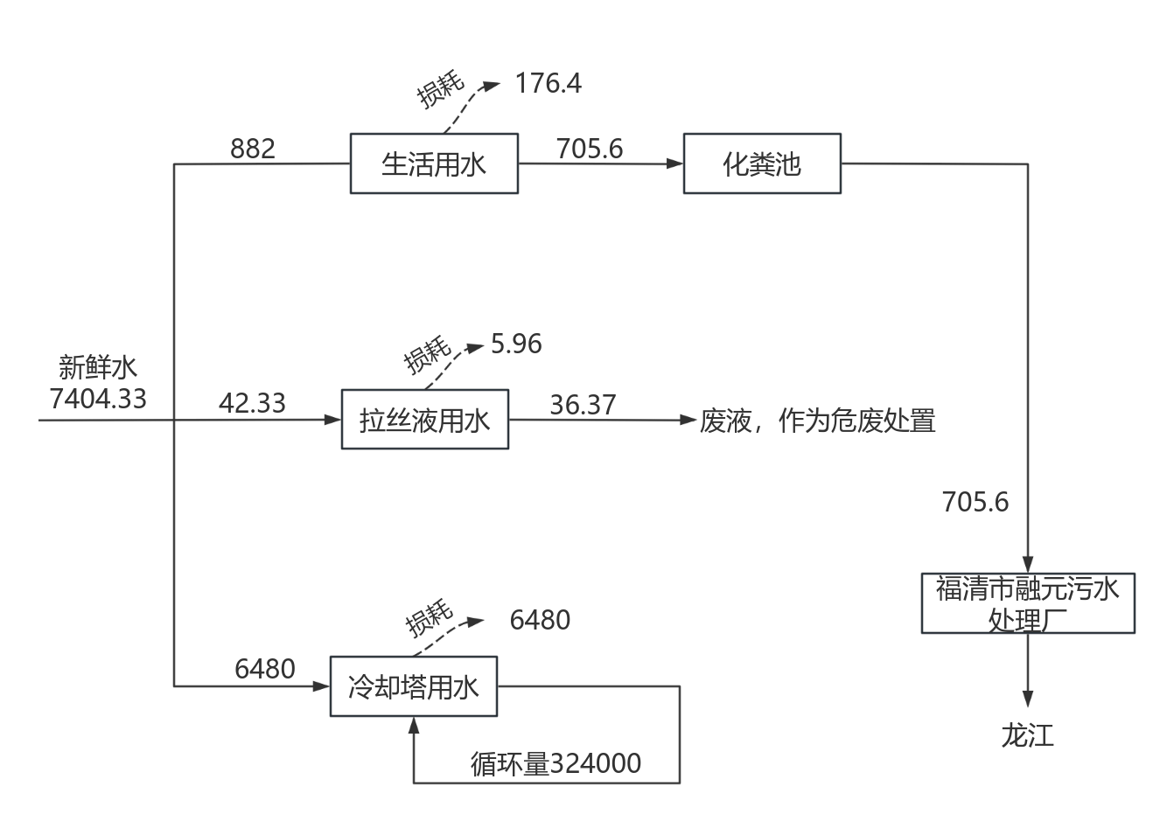  单位：t/a  图2.5-1 水平衡图  2.6厂区平面布置  本项目选址于福建省福州市福清市阳下街道洪宽工业村（福清市阳下街道屿边村160号），厂区总平面布局科学合理，厂区实行生产区与生活办公区有效分离。生产区涵盖1#~5#厂房：1#、4#厂房为铜丝生产车间，3#厂房为综合性车间，用于铜排、铜棒生产，2#厂房闲置，5#厂房作为展厅、办公及中控区使用。  主要生产厂房包括1#、3#、4#厂房，各厂房内部按功能划分为原料区、辅料仓库、物料模具区、生产区、半成品区、成品区、品检室、一般固废间及危险废物贮存库等功能区块，布局紧凑、流线清晰，有利于生产组织与物料流转。厂区道路与物流通道设计顺畅，满足生产运输及消防通行要求，各类设施间距和消防配置均严格遵循有关规范。  项目将主要产污的1#厂房和4#厂房（设退火工序）布置于厂区西侧，远离东侧敏感点（厂房距屿边村最近距离约95米），通过距离阻隔与布局优化，有效减轻废气对敏感点的影响。  生活办公区集中布置于厂区东侧（临近屿边村），包括1#宿舍楼、2#宿舍楼及1#办公楼。  综上，本项目厂区功能分区明确，生产流程顺畅，平面布置合理可行，项目总平面布置图见附图4。
  项目类别 环评类别 |  | 报告书 | 报告表 | 登记表
  二十九 有色金属冶炼和压延加工业32
  65 | 有色金属压延加工 325 | / | 全部 | /
  序号 | 产品名称 | 生产规模 | 规格
  1 | 铜排 | 4万吨/年 | 厚度2.24-50mm，宽度16-400mm
  2 | 铜丝 | 3万吨/年 | 直径0.05~8mm
  3 | 铜棒 | 2万吨/年 | 直径3-80mm
  工程  类别 | 项目  组成 | 建设内容 |  | 备注
  主体  工程 | 1#厂房 | 1F，占地面积8380.54m²，铜丝生产区，包括原材料区、成品区、半成品区、品检室、物料模具仓库、拉丝液循环池、生产设备区。主要生产设备为铜线大、中、小拉机、管式退火炉等设备。 |  | 改造原有1#厂房
  主体  工程 | 2#厂房 | 3F，占地面积1673.20m²，闲置 |  | 原有
  主体  工程 | 3#厂房 | 1F，占地面积10081.28m²，铜排、铜棒生产区，包括原材料区、成品区、半成品区、品检室、物料模具仓库、一般固废间、危废贮存库、生产设备区。主要生产设备为液压拉拔矫直一体机、轧头机、连续挤压机、卷拉机等设备。 |  | 新建
  主体  工程 | 4#厂房 | 1F，占地面积7434.25m²，铜丝生产区，包括原材料区、成品区、半成品区、品检室、物料模具仓库、一般固废间、危废贮存库、拉丝液循环池、生产设备区。主要生产设备为铜线大、中、小拉机、管式退火炉、绞线机等设备 |  | 新建
  主体  工程 | 5#厂房 | 4F，占地面积2829.94m²，1F展厅，2F智能控制中心，3F办公室，4F办公室。 |  | 新建
  储运  工程 | 原料区 | 1#、3#、4#厂房分别设置原料区 |  | 新建
  储运  工程 | 辅料  仓库 | 1#厂房内，占地面积25m²，用于存放拉丝油、液压油、润滑油等辅料存放区。 |  | 新建
  储运  工程 | 半成  品区 | 1#、3#、4#厂房分别设置半成品区 |  | 新建
  储运  工程 | 成品区 | 1#、3#、4#厂房分别设置成品区 |  | 新建
  公用  工程 | 品检室 | 1#、3#、4#厂房分别设置品检室 |  | 新建
  公用  工程 | 拉丝液循环池 | 1#拉丝液循环池位于1#厂房北侧，占地面积15m²，设置2个拉丝油循环池，分别为9.1m³、13.8m³。 |  | 新建
  公用  工程 | 拉丝液循环池 | 2#拉丝液循环池位于4#厂房北侧，占地面积15m²，设置2个拉丝油循环池，分别为9.1m³、13.8m³。 |  | 新建
  公用  工程 | 冷却塔 | 全厂设置6个15m³/h的循环冷却塔 |  | 新建
  辅助  工程 | 宿舍楼 | 5F，占地834.50m²，1#宿舍楼 |  | 原有
  辅助  工程 | 宿舍楼 | 5F，占地835.06m²，2#宿舍楼 |  | 原有
  辅助  工程 | 办公楼 | 5F，占地1306.75m²，1#办公楼 |  | 原有
  辅助  工程 | 门卫 | 东侧和南侧门卫 |  | 原有
  辅助  工程 | 供水 | 由市政供水管网供给 |  | /
  辅助  工程 | 排水 | 雨污分流，雨水排入市政雨水管网；生活污水经化粪池预处理后排入市政管网，最终送往福清市融元污水处理厂。 |  | /
  辅助  工程 | 供电 | 市政供电管网供给 |  | /
  环保  工程 | 废水  治理 | 冷却水循环使用，不外排 |  | /
  环保  工程 | 废水  治理 | 生活污水经化粪池（容积100m³）预处理后排入市政管网，最终送往福清市融元污水处理厂集中处理。 |  | /
  环保  工程 | 废气  治理 | 车间密闭 |  | /
  环保  工程 | 噪声 | 选取低噪生产设备；合理布局；采用厂房隔声、减振等措施 |  | /
  环保  工程 | 固体  废物 | 一般工业固体废物 | 在1#厂房、3#厂房分别设置1个一般工业固体废物暂存间（每个25m²，共占地50m²）暂存一般固废，外售综合利用或供应商回收。 | 新建
  环保  工程 | 固体  废物 | 危险废物 | 在1#厂房、3#厂房分别设置1个危废贮存库（每个25m²，共占地50m²）暂存危险废物，定期委托有资质的单位集中处置。 | 新建
  环保  工程 | 固体  废物 | 生活垃圾 | 生活垃圾收集桶收集后委托环卫部门清运处置 | 新建
  环保  工程 | 环境  风险 | （1）辅料仓库、拉丝液循环池、危险废物贮存库按要求进行重点防渗，液态物料（含液态危废）底部防渗托盘或液体泄漏收集装置。定期检查，发现破损、泄漏及时修复、清理。  （2）制定环境风险防范措施和应急预案，配备相应应急物资。
  序号 | 原料  名称 | 规格 | 年用量（t/a） | 贮存场所 | 最大储存量  （t） | 形态 | 备注
  1 | 铜杆 | / | 90091 | 原料区 | 10000 | 固态 | 外购，  铜≥99.9%
  2 | 拉丝油 | 170kg/桶 | 2.55 | 辅料仓库 | 0.85 | 液态 | 外购
  3 | 液压油 | 170kg/桶 | 3.18 | 辅料仓库 | 0.85 | 液态 | 外购
  4 | 润滑油 | 170kg/桶 | 0.34 | 辅料仓库 | 0.17 | 液态 | 外购
  5 | 模具 | 35kg/个 | 10.5 | 模具仓库 | 0.35 | 固态 | 外购
  6 | 毛毡 | / | 2.3 | 辅料仓库 | 0.5 | 固态 | 外购
  7 | 水 | t/a | 7405 | / | / | / | /
  8 | 电 | kwh/a | 427.09万 | / | / | / | /
  名称 | 组成成分 | CAS号 | 浓度
  铜拉丝油 | 石油 | 8002-05-9 | 30%
  铜拉丝油 | 水 | 7732-18-5 | 27%
  铜拉丝油 | Fatty acid methyl esters（混合脂肪酸甲酯） | 71076-49-8 | 25%
  铜拉丝油 | 菜油 | 8002-13-9 | 15%
  铜拉丝油 | 十二烷基苯磺酸钠 | 25155-30-0 | 2%
  铜拉丝油 | o-Cresol-d8  （邻甲酚-d8） | 203645-65-2 | 1%
  铜拉丝油 | 根据MSDS的理化性质描述：棕色液体混合物，气味：稍有气味，沸点：≥100℃（水），闪点≥-7~30℃（8002-05-9石油），易燃性：高度可燃。
  组成成分 | 理化性质
  润滑油 | 浅黄色至深棕色透明油状液体，闪点160-300℃，燃烧性：可燃，密度0.86-0.91g/cm³(15℃)。溶解性：不溶于水，与多数有机溶剂互溶。作用：在相对运动的零件表面形成润滑膜，主要起减少摩擦、降低磨损、冷却降温、防锈防腐及密封清洁的作用。
  液压油 | 黄色或琥珀色透明液体,闪点≥180℃，燃烧性：可燃，倾点-15℃至-30℃，密度：0.86-0.88g/cm³(15℃)。溶解性：不溶于水。作用：作为液压系统的工作介质，主要利用其不可压缩性来传递动力和能量，同时兼有润滑、冷却、防锈和密封系统的作用。
  石油 | 粘稠液体混合物，闪点＞-7~30℃，燃烧性：易燃，沸点：＞250℃（蒸馏范围宽），密度：0.82–0.95g/cm³（25℃），溶解性：不溶于水，与脂肪烃、芳香烃互溶，作用：基础润滑介质，减少铜丝与模具摩擦，传递冷却效果。
  Fatty acid methyl esters（混合脂肪酸甲酯） | 混合脂肪酸甲酯，淡黄色油状液体，分子量：270–310g/mol（依碳链长度），  可燃性：成分不同燃烧特性差异大，可燃，熔点：-5℃至10℃，沸点：150–350℃，密度：0.86–0.90g/cm³（20℃），溶解性：微溶于水，与醇、醚、烃类溶剂互溶，作用：具有良好表面活性，工业应用中作乳化剂基础。
  菜油 | 浅黄色至淡黄色透明液体，分子量：约875g/mol（主成分甘油三酯），闪点：290℃-330℃，燃烧性：不易点燃，沸点：150–350℃，密度：0.91–0.92g/cm³（25℃），皂化值：168–178 mg KOH/g，溶解性：不溶于水，与醇、酯类互溶，作用：天然的极压润滑性能，能在金属拉拔过程中形成强韧的吸附油膜，有效降低模具与线材间的摩擦系数。
  十二烷基苯磺酸钠 | 白色至淡黄色固体，分子量：348.48g/mol，熔点：300℃（分解），沸点：N/A（分解温度前升华），密度：1.03–1.07g/cm³（20℃），溶解性：易溶于水（形成胶束），微溶于乙醇，作用：乳化油水体系，清除金属碎屑，降低表面张力以增强润湿性。
  o-Cresol-d8  （邻甲酚-d8） | 无色至淡黄色液体，分子量：114.18g/mol，闪点：81℃，燃烧性：可燃，沸点：191-192℃，密度：1.07g/cm³（25℃），溶解性：微溶于水，易溶于乙醇、乙醚、苯、甲苯，作用：抗氧化剂，抑制油品氧化劣化；酚羟基吸附金属表面辅助润滑，抑制短期锈蚀。
  序号 | 设备名称 | 规格/型号 | 单位 | 数量 | 使用工序 | 备注
  1 | 拉拔矫直一体机 | HAD50/S100-12 | 台 | 1 | 拉拔、矫直、锯切 | 布置3#厂房，用于生产铜排及铜棒
  2 | 打头机 | 250 | 台 | 2 | ‌轧制 | 布置3#厂房，用于生产铜排及铜棒
  3 | 连续挤压机 | MFCCE550 | 台 | 1 | 挤压 | 布置3#厂房，用于生产铜排及铜棒
  4 | 连续挤压机 | MFCCE450 | 台 | 1 | 挤压 | 布置3#厂房，用于生产铜排及铜棒
  5 | 连续挤压机 | MFCCE400 | 台 | 1 | 挤压 | 布置3#厂房，用于生产铜排及铜棒
  6 | 连续挤压机 | MFCCE350 | 台 | 1 | 挤压 | 布置3#厂房，用于生产铜排及铜棒
  7 | 液压打包机 | / | 台 | 1 | 打包 | 布置3#厂房，用于生产铜排及铜棒
  8 | 卷拉机 | SAD-18 | 台 | 4 | 绞合 | 布置3#厂房，用于生产铜排及铜棒
  9 | 管式退火机 | 60H | 台 | 4 | 退火 | 布置1#厂房和4#厂房，用于铜丝
  10 | 铜线小拉 | SPB-24DH | 台 | 4 | 拉丝 | 布置1#厂房和4#厂房，用于铜丝
  11 | 铜线中拉 | ZL280-21 | 台 | 4 | 拉丝 | 布置1#厂房和4#厂房，用于铜丝
  12 | 分电机退火铜线大拉机 | DL450-11 | 台 | 2 | 拉丝 | 布置1#厂房和4#厂房，用于铜丝
  13 | 高速绞线机 | 500C型 | 台 | 1 | 绞合 | 布置1#厂房和4#厂房，用于铜丝
  14 | 高速绞线机 | 630C型 | 台 | 1 | 绞合 | 布置1#厂房和4#厂房，用于铜丝
  15 | 四头多头拉放线架 | 630 | 台 | 2 | 放线 | 布置1#厂房和4#厂房，用于铜丝
  16 | 冷却水塔 | 15m³/h | 座 | 6 | 冷却 | 挤压工序及退火机设备冷却
  序号 | 用水系统 | 新鲜水量t/a | 其中 |  | 废水去向
  序号 | 用水系统 | 新鲜水量t/a | 损耗量t/a | 排水量t/a | 废水去向
  1 | 生活用水 | 882 | 176.4 | 705.6 | 福清市融元污水处理厂
  2 | 拉丝液用水 | 42.33 | 5.96 | 36.37 | 废液，作为危废处置
  3 | 冷却塔补水 | 6480 | 6480 | 0 | /
  合计 |  | 7404.33 | 6662.36 | 705.6 | 福清市融元污水处理厂
  备注：排水量仅统计生活污水外排量，拉丝液排水量均作为危废处置，不计总排水量。

工艺流程和产排污环节 | 2.7工艺流程  2.7.1工艺流程  一、铜排生产线  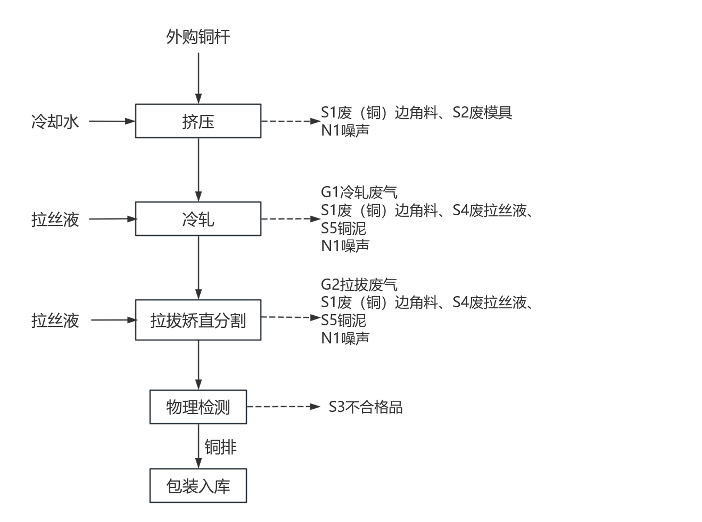  图2.7-1 铜排生产工艺流程及产污环节图  铜排工艺流程简述：  （1）连续挤压：外购铜杆装载于放线盘，通过调直轮调直后，由挤压机驱动轮（摩擦轮）强制牵引推进；在密闭模具腔体内，在巨大的挤压和摩擦力作用下铜杆不需要外部加热，即可使变形区的温度上升至金属可挤压成型的再结晶温度区域，经由腔体从特制的模具中挤出。此工序需要冷却系统进行间接冷却，冷却水循环使用，定期补水，不外排。  此过程会产生：S1废（铜）边角料、S2废模具、N1噪声。  （2）冷轧：常温下用打头机对铜排轧扁、剪切，靠机械力调整端部形态，保障后续拉拔。冷轧使用拉丝液（拉丝油与水比例为1:15）进行润滑、冷却，冷轧工序的温度控制在40℃～45℃之间。拉丝液经密闭管道回流至拉丝液循环池循环使用，定期进行捞渣处理，产生的废拉丝液定期更换（1年更换一次）按危废处置。  此过程会产生：G1冷轧废气、S1废（铜）边角料、S4废拉丝液、S5铜泥、N1噪声。  （3）拉拔矫直分割：铜排通过拉拔矫直一体机机械牵引，经多级模具逐级减薄定型，通过多组辊轮协同纠正铜排弯曲形变，保障平直度与尺寸精度。根据要求通过配套的分割机进行裁断，分割过程产生少量>1mm金属块状物，比重较大，基本在设备周边快速沉降。分割设备周边设置有收集槽，每班生产结束后对收集槽及设施周边地面进行清理。拉拔过程使用拉丝液（拉丝油与水比例为1:15）进行润滑冷却，拉拔温度控制在30℃~35℃之间。拉丝液经密闭管道回流至拉丝液循环池循环使用，定期进行捞渣处理，产生的废拉丝液定期更换（1年更换一次）按危废处置。  此过程会产生：G2拉拔废气、S1废（铜）边角料、S2废模具、S4废拉丝液、S5铜泥、N1噪声。  （4）物理检验：对铜排进行导电、厚度、外形等物理指标检验。  此过程会产生：S3不合格品。  （5）包装入库：合格产品经包装后入库待发货。  二、铜棒生产线  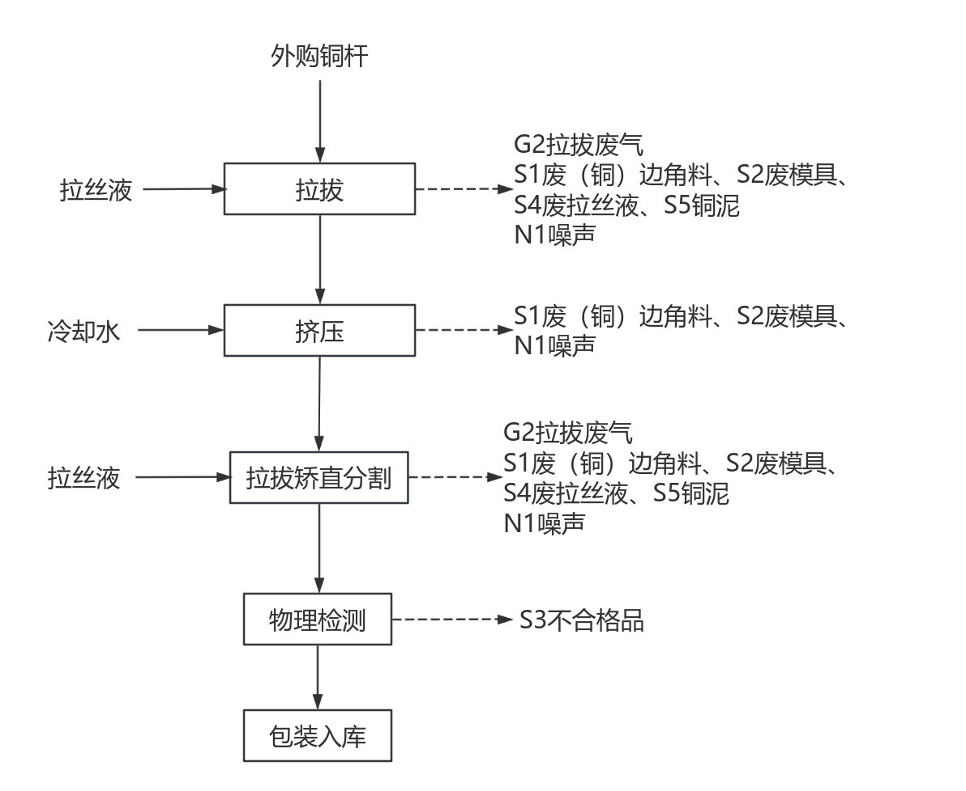  图2.7-2 铜棒生产工艺流程及产污环节图  铜棒工艺流程简述：  （1）拉拔：铜杆原料经调直后，通过拉拔工艺，对铜棒进行初步成形。拉拔过程使用拉丝液（拉丝油与水比例为1:15）进行润滑冷却，拉拔温度控制在30℃~35℃之间。拉丝液经密闭管道回流至拉丝液循环水池循环，冷却后循环使用，定期进行捞渣处理，产生的废拉丝液定期更换（1年更换一次）按危废处置。  此过程会产生：G2拉拔废气、S1废（铜）边角料、S2废模具、S4废拉丝液、S5铜泥、N1噪声。  （2）挤压：经过连续挤压机进行挤压，形成铜棒形状。与铜排生产线连续挤压工序基本一致。  此过程会产生：W1循环冷却水、S1废（铜）边角料、S2废模具、N1噪声。  （3）拉拔矫直分割：通过液压拉拔矫直一体机进一步拉拔工艺细化铜棒的尺寸和形状。矫直后根据要求通过配套的液压剪进行裁断，分割过程产生少量>1mm金属块状物，比重较大，基本在设备周边快速沉降。分割设备周边设置有收集槽，每班生产结束后对收集槽及设施周边地面进行清理。拉拔使用拉丝液（拉丝油与水比例为1:15）进行润滑、冷却，拉拔温度控制在30℃~35℃之间。拉丝液经密闭管道回流至拉丝液循环池循环使用，定期进行捞渣处理，产生的废拉丝液按危废处置，1年更换一次。  此过程会产生：G2拉拔废气、S1废（铜）边角料、S2废模具、S4废拉丝液、N1噪声。  （4）物理检验：对铜棒进行导电、直径、外形等物理指标检验。  此过程会产生：S3不合格品。  （5）包装入库：合格产品经包装后入库待发货。  三、铜丝生产线  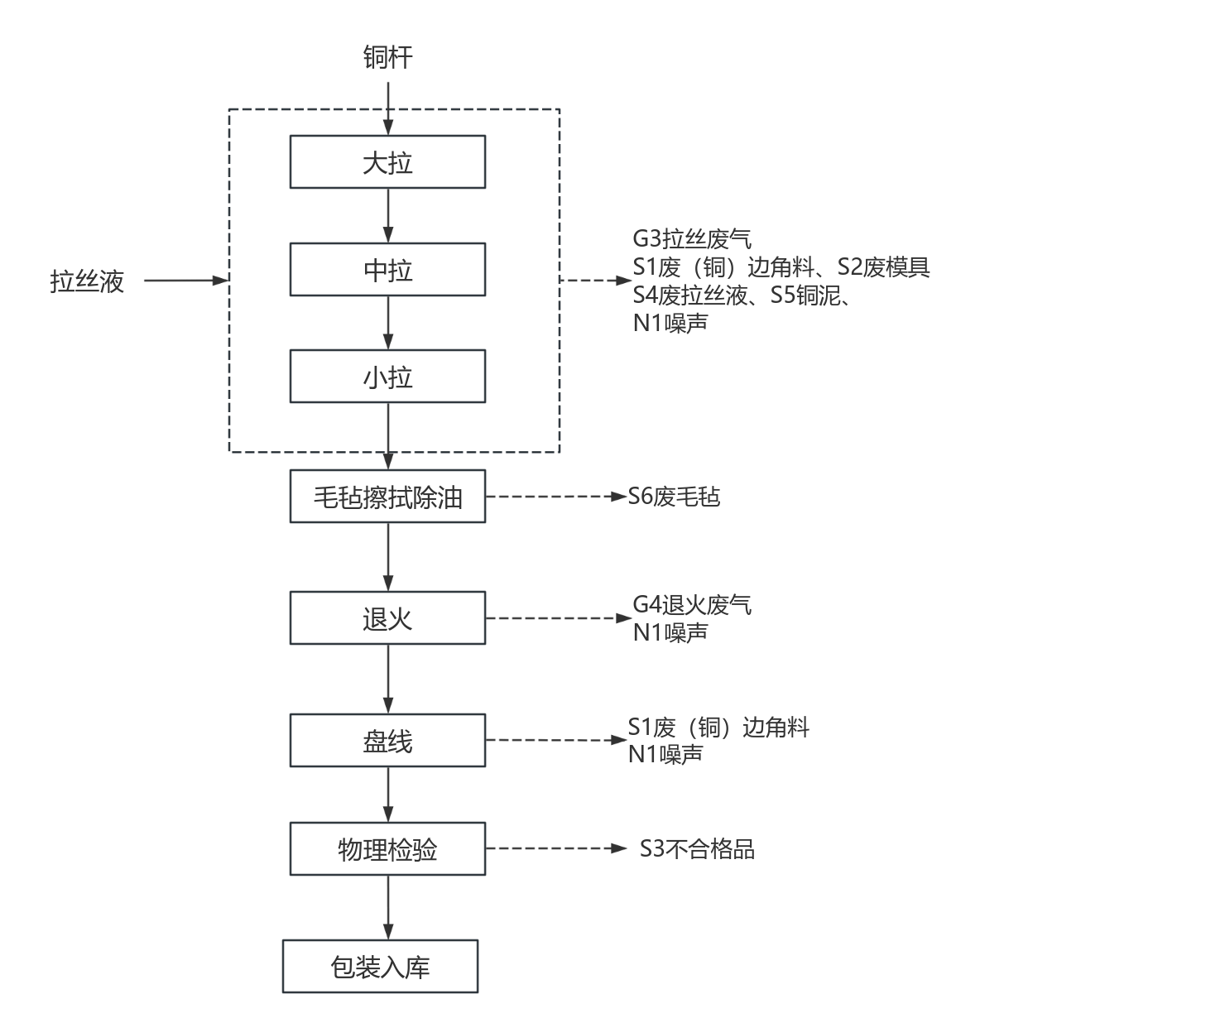  图2.7-3 铜丝生产工艺流程及产污环节图  工艺流程简述：  （1）放线：将铜杆放在放线架上进行拉丝。  （2）拉丝（大拉+中拉+小拉）：通过拉丝机对铜杆进行拉丝，其主要工模具是线模，线材通过模孔受力变形，截面减小、长度增加、强度提高。具体为通过拉丝机内的大、中、小金属模具经拉拔拉伸至适用线规，拉丝过程为（大：Φ8mm、中：Φ0.8mm、小：Φ0.05mm），每道拉丝均使用拉丝液（拉丝油：水=1:15）润滑、冷却，拉丝温度控制在40℃~50℃之间。使用后拉丝液经管道输送至厂区拉丝液循环池，冷却后循环使用。  此过程会产生：S1废（铜）边角料、S2废模具、S4废乳化液、S5铜泥、N1噪声。  （3）毛毡擦拭  在拉丝机的末端放置毛毡，拉丝后的铜线先经过毛毡擦拭再进入退火设备。  此过程会产生：S6废毛毡。  （4）退火：铜线经拉丝加工后，存在硬化现象，抗拉强度和屈服强度明显增加，塑性和韧性普遍降低，因此需要进行退火处理（约300~500℃）。本项目铜丝退火方式采用空冷式退火，其核心是利用空冷（自然冷却或强制风冷）代替水冷来实现铜丝的降温。此工艺节能、简化设备、减少氧化风险、避免水渍残留，适用于纯铜或部分对冷却速度不敏感的铜合金丝材。  此过程会产生G1退火废气、N1噪声。  （5）盘线：退火处理后的铜丝使用绞线机按照产品设计要求进行绞合，成为绞丝产品。  此过程会产生：S1废（铜）边角料、N1噪声。  （6）物理检验：对铜丝进行导电、直径、外形等物理指标检验。  此过程会产生：S3不合格品。  - 包装入库：合格产品经包装后入库待发货。  2.7.2产污环节  项目产污环节见表2.7-1。  表2.7-1项目运营过程产污环节汇总表
  类别 | 污染源  编号 | 污染源名称 | 产污环节 | 主要污染物 | 工程治理措施
  废气 | G1 | 冷轧废气 | 冷轧工序 | VOCs  （以非甲烷总烃计） | 车间密闭
  废气 | G2 | 拉拔废气 | 拉拔工序 | VOCs  （以非甲烷总烃计） | 车间密闭
  废气 | G3 | 拉丝废气 | 拉丝工序 | VOCs  （以非甲烷总烃计） | 车间密闭
  废气 | G4 | 退火废气 | 退火工序 | VOCs  （以非甲烷总烃计） | 车间密闭
  废水 | W1 | 生活污水 | 员工生活 | pH、COD、BOD₅、  SS、NH₃-N | 生活污水经化粪池预处理后排入市政管网纳入福清市融元污水处理厂
  噪声 | N1 | 噪声 | 设备运行 | 等效A声级  （L_{Aeq}） | 选用低噪声设备，对高噪声设备减振，利用厂房隔声等
  固体  废物 | S1 | 废（铜）边角料 | 挤压、剪切等 | 废铜材 | 集中收集至一般固废暂存处，外售综合利用，废模具由供应商回收
  固体  废物 | S2 | 废模具 | 生产过程 | 废金属 | 集中收集至一般固废暂存处，外售综合利用，废模具由供应商回收
  固体  废物 | S3 | 不合格品 | 产品检验 | 废铜材 | 集中收集至一般固废暂存处，外售综合利用，废模具由供应商回收
  固体  废物 | S10 | 包装材料 | 原材料拆包 | 纸皮、塑料等 | 集中收集至一般固废暂存处，外售综合利用，废模具由供应商回收
  类别 | 污染源  编号 | 污染源名称 | 产污环节 | 主要污染物 | 工程治理措施
  固体  废物 | S4 | 废拉丝液 | 拉拔、拉丝 | 矿物油 | 集中收集，暂存于危废贮存间，定期委托有资质单位处理处置
  固体  废物 | S5 | 铜泥 | 拉拔、拉丝 | 铜屑、矿物油 | 集中收集，暂存于危废贮存间，定期委托有资质单位处理处置
  固体  废物 | S6 | 废毛毡 | 拉丝 | 矿物油 | 集中收集，暂存于危废贮存间，定期委托有资质单位处理处置
  固体  废物 | S7 | 废液压油 | 液压设备  维修保养 | 矿物油 | 集中收集，暂存于危废贮存间，定期委托有资质单位处理处置
  固体  废物 | S8 | 废润滑油 | 设备维修  保养 | 矿物油 | 集中收集，暂存于危废贮存间，定期委托有资质单位处理处置
  固体  废物 | S9 | 废油桶 | 拉丝液、润滑油、液压油空桶 | 矿物油 | 集中收集，暂存于危废贮存间，定期委托有资质单位处理处置
  固体  废物 | S11 | 生活垃圾 | 员工生活 | 生活垃圾 | 收集后由环卫部门清运
与项目有关的原有环境污染问题 | 2.8与项目有关的原有环境污染问题  本项目为新建项目。不存在与项目有关的原有环境污染问题。

三、区域环境质量现状、环境保护目标及评价标准
区域  环境  质量  现状 | 3.1 环境质量现状  3.1.1 大气环境  （1）环境空气质量功能区划及质量标准  根据福州市人民政府榕政综〔2014〕30号文件正式批准实施《福州市环境空气质量功能区划（报批稿）》的规定，项目所在区域环境空气功能规划为二类区，环境空气质量执行《环境空气质量标准》（GB3095-2012）及其修改单中的二级标准。项目其他污染因子非甲烷总烃参照执行《大气污染物综合排放标准详解》（生态环境部科技标准司，1996年8月）中规定的标准限值，具体详见表3.1-1。  表3.1-1 环境空气标准一览表  （2）环境空气质量现状  ①项目所在区域环境质量达标分析  根据福建省生态环境厅发布的“2024年12月福建省城市环境空气质量状况”（https://sthjt.fujian.gov.cn/zwgk/sjfb/hjsj/zlph/202502/t20250208_6712419.htm）显示：2024年1-12月，福州市环境空气质量综合指数2.40，达标天数比例在98.1%，各污染物平均浓度均优于《环境空气质量标准》（GB 3095-2012）中二级标准限值，福清市环境空气质量综合指数2.17，达标天数比例在99.7%，因此福清市属于达标区，详见图3.1-1和图3.1-2。  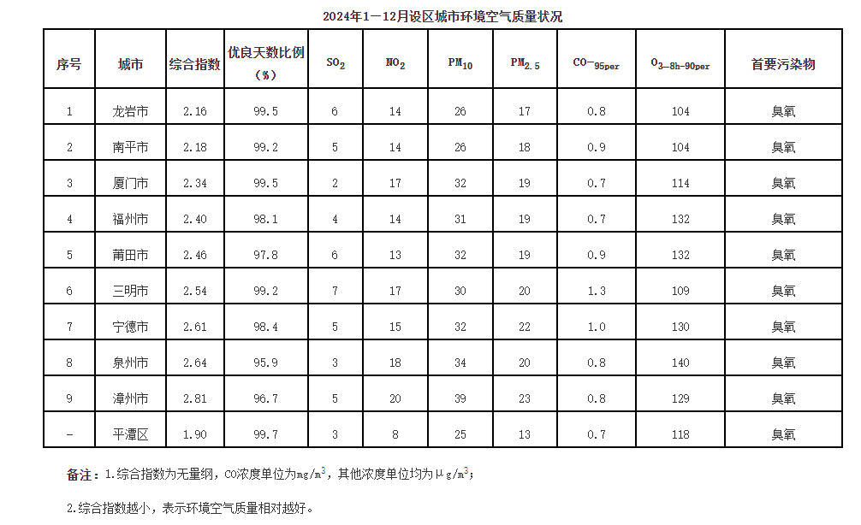  图3.1-1 2024年1-12月设区城市环境空气质量状况（截图）  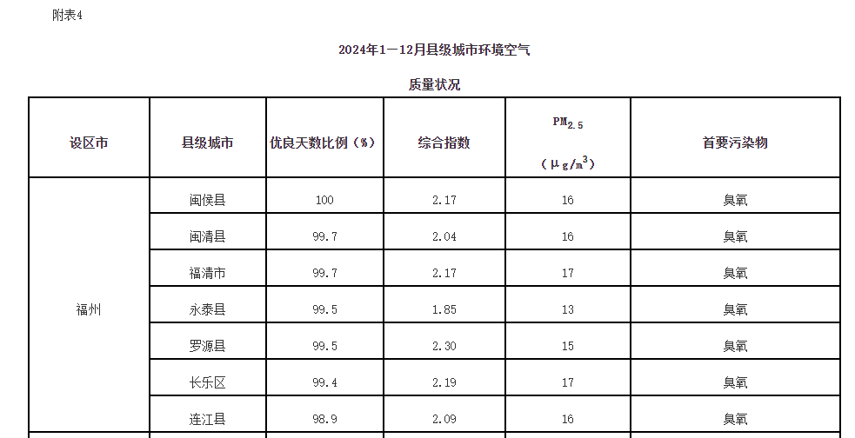  图3.1-2 2024年1-12月县级城市环境空气质量状况（截图）  ②引用数据有效性分析  根据《建设项目环境影响报告表编制技术指南（污染影响类）（试行）》（环办环评〔2020〕33号）的要求：常规污染物引用与建设项目距离近的有效数据，包括近3年的规划环境影响评价的监测数据，国家、地方环境空气质量监测网数据或生态环境主管部门公开发布的质量数据等。排放国家、地方环境空气质量标准中有标准限值要求的特征污染物时，引用建设项目周边5千米范围内近3年的现有监测数据，无相关数据的选择当季主导风向下风向1个点位补充不少于3天的监测数据。  本次评价选取福建省生态环境厅发布的关于2024年1-12月设区城市环境空气质量状况，符合《建设项目环境影响报告表编制技术指南（污染影响类）（试行）》（环办环评〔2020〕33号）的要求。  （3）其他污染因子  根据生态环境部环境工程评估中心“《建设项目环境影响报告表》内容、格式及编制技术指南常见问题解答”：“技术指南中提到“排放国家、地方环境空气质量标准中有标准限值要求的特征污染物”，其中环境空气质量标准指《环境空气质量标准》（GB 3095）和地方的环境空气质量标准，不包括《环境影响评价技术导则大气环境》（HJ 2.2-2018）附录D、《工业企业设计卫生标准》（TJ 36-97）、《前苏联居住区标准》（CH 245-71）、《环境影响评价技术导则制药建设项目》（HJ 611-2011）、《大气污染物综合排放标准详解》等导则或参考资料。排放的特征污染物需要在国家、地方环境空气质量标准中有限值要求才涉及现状监测且优先引用现有监测数据。”  本项目排放的其他污染物为非甲烷总烃，不属于《环境空气质量标准》（GB 3095- 2012）和地方的环境空气质量中有标准限值要求的污染物，因此，不进行现状检测评价。  3.1.2地表水环境  （1）地表水环境功能区划及质量标准  本项目无生产废水排放，生活污水预处理后排入市政污水管网，送往福清市融元污水处理厂进行处理，污水处理厂尾水排入龙江，所处龙江“南门桥水闸至龙江入海口”断面；根据福州市水功能区划批复（榕政综〔2019〕316号）批准的《福州市水功能区划》，该断面水体主要功能为农业、工业、景观用水，环境功能类别为Ⅴ类，水质执行《地表水环境质量标准》（GB3838-2002）中Ⅴ类水质标准，详见表3.1-2。  表3.1-2 地表水环境质量标准（摘要）  为了解项目地表水水质环境质量现状，根据《福建省流域水环境质量状况（2024年）》（https://sthjt.fujian.gov.cn/zwgk/sjfb/hjsj/qshjzljtb/202502/t20250208_6712426.htm）显示：2024年，全省主要流域总体水质为优，国控断面Ⅰ～Ⅲ类水质比例100％，Ⅰ～Ⅱ类水质比例77.1％；国控及省控断面Ⅰ～Ⅲ类水质比例99.7％，其中Ⅰ～Ⅱ类水质比例80.0％，各类水质比例如下：Ⅰ类占2.4％，Ⅱ类占77.6％，Ⅲ类占19.7％，Ⅳ类占0.3％，无Ⅴ类和劣Ⅴ类水（详见下图3.1-4）。  2024年，福建省主要流域总体水质从相对较好开始排序，具体为：闽江、交溪、九龙江、汀江（韩江）、霍童溪、晋江、萩芦溪、东西溪、木兰溪、敖江、漳江、诏安东溪、鹿溪、龙江（详见下图3.1-5）。  综上，项目所在区域水质状况良好，属于达标区。项目外排废水经市政污水管网进入福清市融元污水处理厂，不直接排入周边地表水体，几乎不会改变周边水环境质量现状。  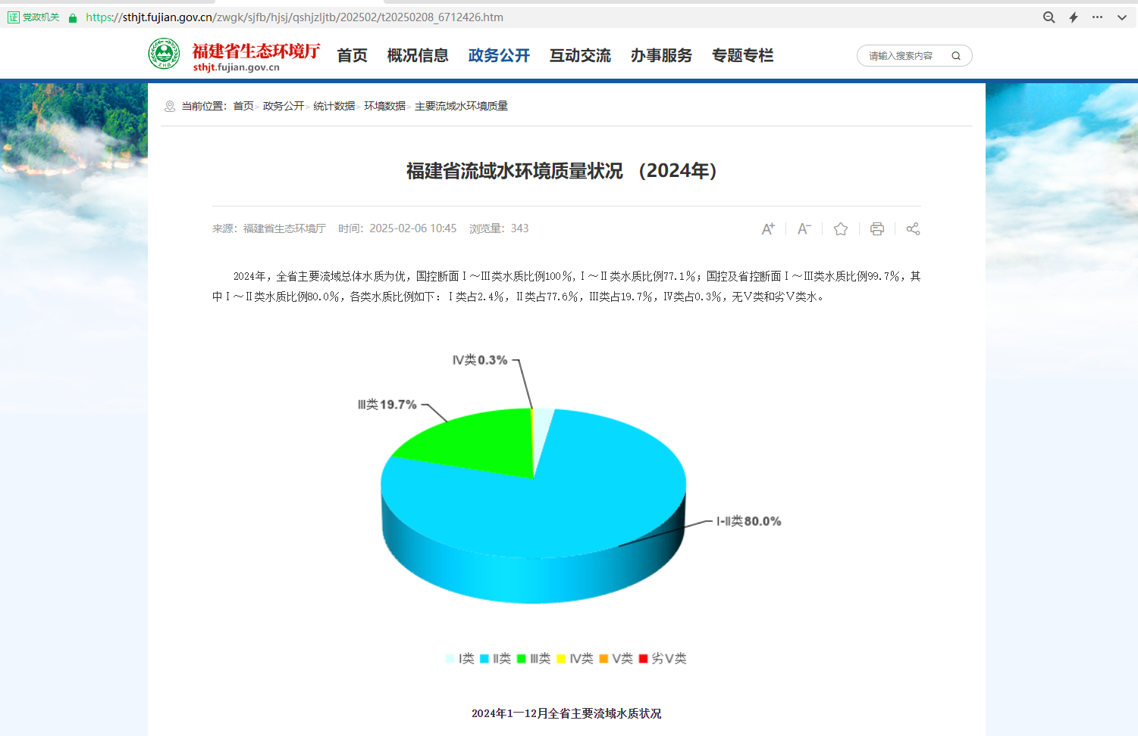  图3.1-4 福建省流域水环境质量状况（2024年）（截图）  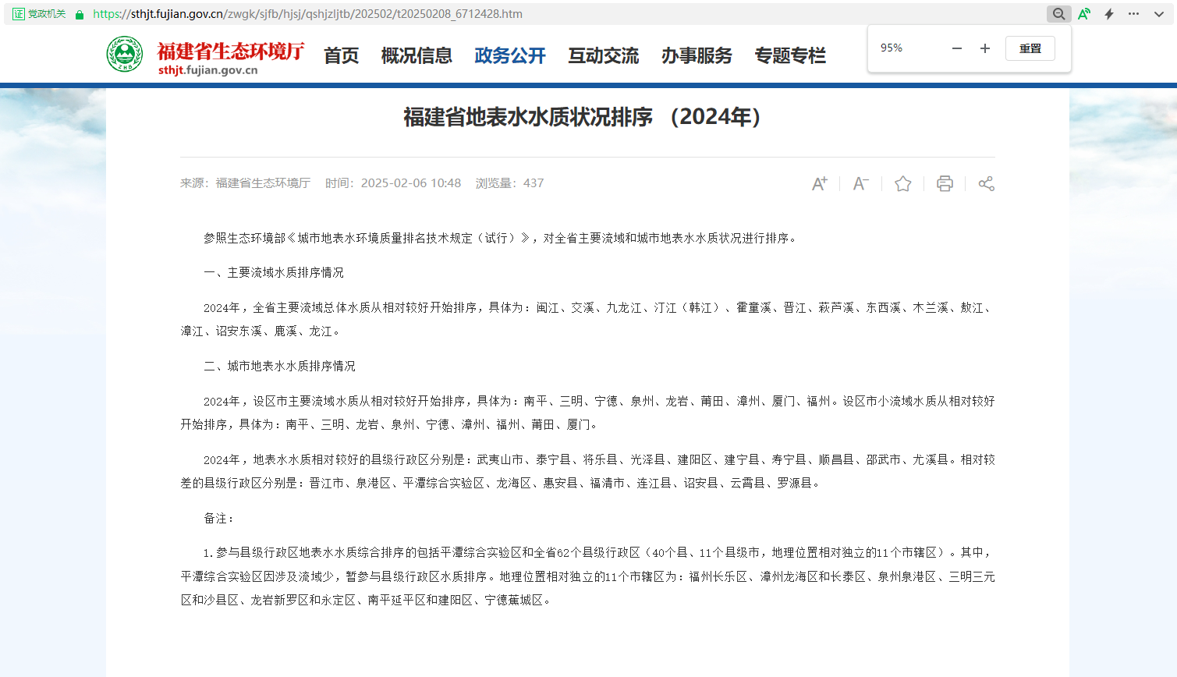  图3.1-5 福建省地表水水质状况排序（2024年）（截图）  （2）引用资料的有效性分析  根据《建设项目环境影响报告表编制技术指南（污染影响类）（试行）》（环办环评〔2020〕33号）的要求：“地表水环境区域环境质量现状引用与建设项目距离近的有效数据，包括近3年的规划环境影响评价的监测数据，所在流域控制单元内国家、地方控制断面监测数据，生态环境主管部门发布的水环境质量数据或地表水达标情况的结论”。本评价引用福建省生态环境厅网站发布的地表水水质环境质量现状进行分析，符合《建设项目环境影响报告表编制技术指南（污染影响类）（试行）》（环办环评〔2020〕33号）的要求。  3.1.3声环境质量现状  （1）声功能区划及标准  根据《福清市人民政府办公室关于印发福清市城市建成区声环境功能区划的通知》融政办〔2022〕48号可知，项目所在区域为福清融侨经济技术开发区北片区，区域声环境为3类功能区，洪宽三路道路及两侧区域（洪宽三路边界距离20m范围内）为4a类声环境功能区，具体声环境质量标准见表3.1-3。  表3.1-3 声环境质量标准（GB 3096-2008）（摘录）  单位：dB（A）  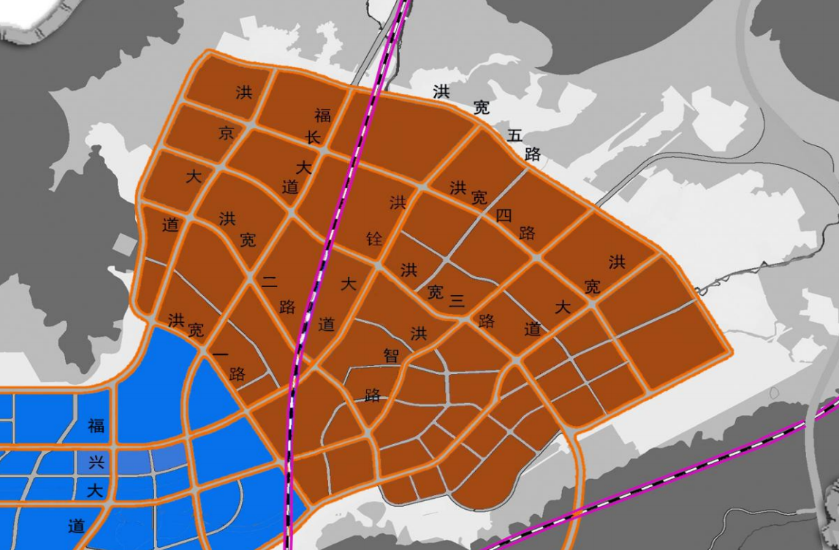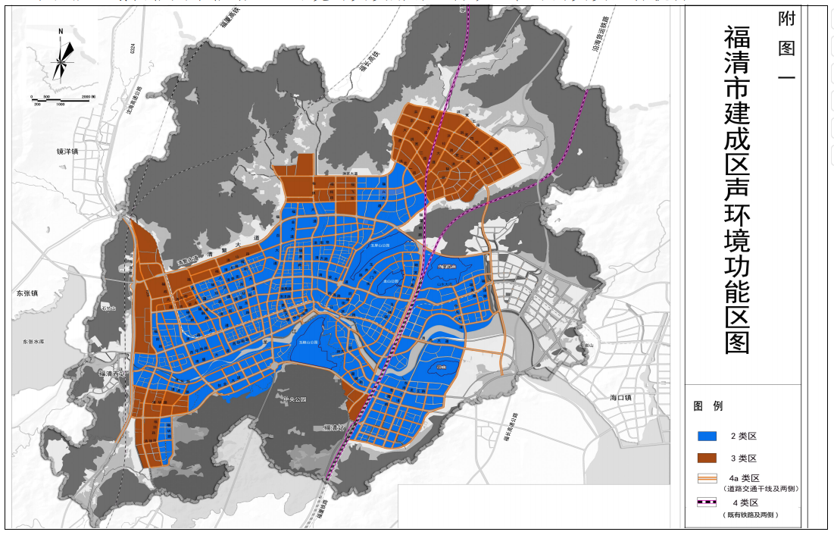  项目所在地  图3.1-6 福清市建成区声环境功能区划图  （2）声环境现状调查  根据现场踏勘可知，项目厂界外周边50米范围内存在声环境保护目标为屿边村（与东侧厂界最近距离约21m，详见附图3），本次噪声评价委托福建宏其检测科技有限责任公司于2025年8月8~9日对项目周边50m声环境敏感目标屿边村进行现状检测，检测点位如下图3.1-7所示。  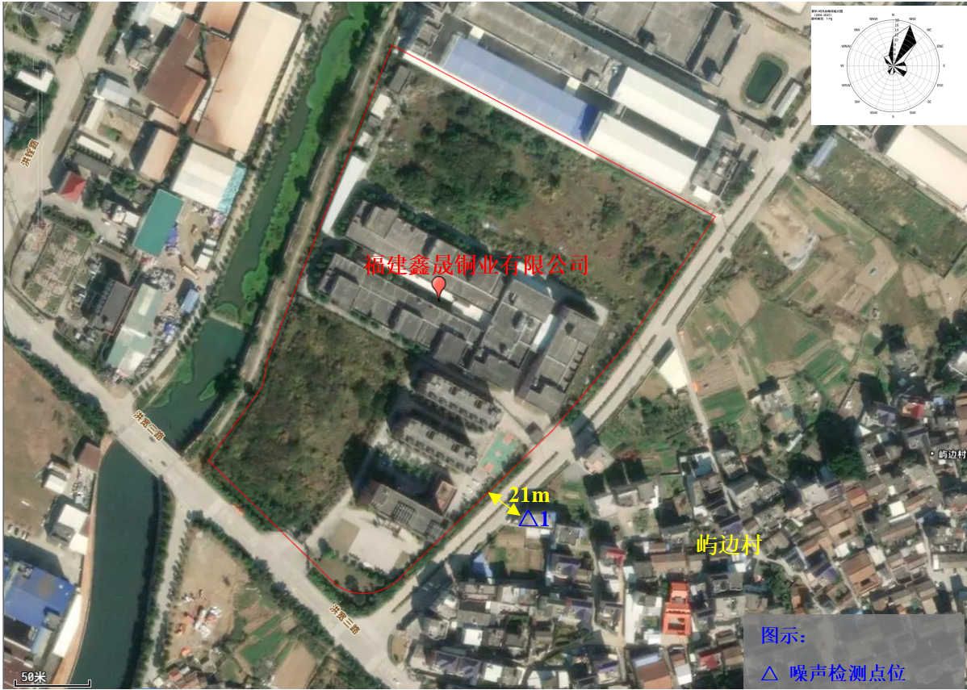  图3.1-7 项目周边噪声检测点位  根据福建宏其检测科技有限责任公司出具的检测报告HQJC（2025）080808显示，周边声环境敏感目标现状噪声满足3类声环境功能区，噪声检测结果详见下表3.1-4。  表3.1-4 噪声检测结果一览表  3.1.4生态环境现状  根据《建设项目环境影响报告表编制技术指南（污染影响类）（试行）》（环办环评〔2020〕33号）“产业园区外建设项目新增用地且用地范围内含生态环境保护目标时，应进行生态现状调查”。  本项目位于福清融侨经济技术开发区内，因此，不开展生态现状调查。  3.1.5电磁辐射现状  本项目不属于新建或改建、扩建广播电台、差转台、电视塔台、卫星地球上行站、雷达等电磁辐射类项目，不需要开展电磁辐射现状监测与评价。  3.1.6地下水、土壤环境现状  根据《建设项目环境影响报告表编制技术指南（污染影响类）（试行）》（环办环评〔2020〕33号）规定：“原则上不开展环境质量现状调查。建设项目存在土壤、地下水环境污染途径的，应结合污染源、保护目标分布情况开展现状调查以留作背景值”。  根据现场勘查，项目周边以工业企业为主，采取有效的防渗措施后，基本不存在土壤、地下水环境污染途径，因此，本评价不对项目地下水、土壤环境质量进行补充监测。
  污染物名称 | 取值时间 | 浓度限值 | 标准来源
  PM₁₀ | 年平均 | 70μg/m³ | 《环境空气质量标准》（GB3095-2012）及其修改  单中的二级标准
  PM₁₀ | 24小时平均 | 150μg/m³ | 《环境空气质量标准》（GB3095-2012）及其修改  单中的二级标准
  PM_{2.5} | 年平均 | 35μg/m³ | 《环境空气质量标准》（GB3095-2012）及其修改  单中的二级标准
  PM_{2.5} | 24小时平均 | 75μg/m³ | 《环境空气质量标准》（GB3095-2012）及其修改  单中的二级标准
  SO₂ | 年平均 | 60μg/m³ | 《环境空气质量标准》（GB3095-2012）及其修改  单中的二级标准
  SO₂ | 24小时平均 | 150μg/m³ | 《环境空气质量标准》（GB3095-2012）及其修改  单中的二级标准
  SO₂ | 1小时平均 | 500μg/m³ | 《环境空气质量标准》（GB3095-2012）及其修改  单中的二级标准
  NO₂ | 年平均 | 40μg/m³ | 《环境空气质量标准》（GB3095-2012）及其修改  单中的二级标准
  NO₂ | 24小时平均 | 80μg/m³ | 《环境空气质量标准》（GB3095-2012）及其修改  单中的二级标准
  NO₂ | 1小时平均 | 200μg/m³ | 《环境空气质量标准》（GB3095-2012）及其修改  单中的二级标准
  CO | 24小时平均 | 4mg/m³ | 《环境空气质量标准》（GB3095-2012）及其修改  单中的二级标准
  CO | 1小时平均 | 10mg/m³ | 《环境空气质量标准》（GB3095-2012）及其修改  单中的二级标准
  O₃ | 日最大8小时平均 | 160μg/m³ | 《环境空气质量标准》（GB3095-2012）及其修改  单中的二级标准
  O₃ | 1小时平均 | 200μg/m³ | 《环境空气质量标准》（GB3095-2012）及其修改  单中的二级标准
  非甲烷总烃 | 小时均值 | 2.0mg/m³ | 《大气污染物综合排放标准详解》（生态环境部科技标准司）
  序号 | 项目 | 限值（mg/L） | 标准来源
  1 | pH值（无量纲） | 6～9 | 《地表水环境质量标准》（GB3838-2002）Ⅴ类
  2 | COD | ≤40 | 《地表水环境质量标准》（GB3838-2002）Ⅴ类
  3 | BOD₅ | ≤10 | 《地表水环境质量标准》（GB3838-2002）Ⅴ类
  4 | 高锰酸盐指数 | ≤15 | 《地表水环境质量标准》（GB3838-2002）Ⅴ类
  5 | 氨氮 | ≤2.0 | 《地表水环境质量标准》（GB3838-2002）Ⅴ类
  6 | 总氮 | ≤2.0 | 《地表水环境质量标准》（GB3838-2002）Ⅴ类
  声环境功能区类别 | 时段
  声环境功能区类别 | 昼间 | 夜间
  3类 | ≤65 | ≤55
  4a类 | ≤70 | ≤55
  编号 | 点位名称 | 检测日期 | 检测结果L_{Aeq} dB（A） |  | 限值dB（A） | 是否达标
  △1 | 屿边村 | 2025.8.8 | 昼间 | *** | ≤65 | 达标
  △1 | 屿边村 | 2025.8.8 | 夜间 | *** | ≤55 | 达标
  △1 | 屿边村 | 2025.8.9 | 昼间 | *** | ≤65 | 达标
  △1 | 屿边村 | 2025.8.9 | 夜间 | *** | ≤55 | 达标
环境  保护  目标 | 3.2环境保护目标  根据《建设项目环境影响报告表编制技术指南（污染影响类）（试行）》（环办环评〔2020〕33号），大气环境（厂界外500m）、声环境（厂界外50m）、地下水环境（厂界外500m）、生态环境（产业园区外建设项目新增用地的）。本项目环境保护目标见表3.2-1。位置图见附图1，周边环境关系示意图见附图2。  表3.2-1 项目环境保护目标
  环境  要素 | 环境保护目标 | 相对  方位 | 与项目厂界距离（m） | 规模  （人） | 保护  内容 | 环境功能及保护要求
  大气  环境 | 屿边村 | 东，东南 | 21 | 293户，  1016人 | 居民区 | 二类功能区，  《环境空气质量标准》（GB3095-2012）及修改单中的 二级标准
  大气  环境 | 溪头村 | 南，西南 | 274 | 226户，  904人 | 居民区 | 二类功能区，  《环境空气质量标准》（GB3095-2012）及修改单中的 二级标准
  大气  环境 | 洪宽中学 | 东南 | 306 | 38个班，  1977人 | 学校 | 二类功能区，  《环境空气质量标准》（GB3095-2012）及修改单中的 二级标准
  大气  环境 | 洪宽小学 | 南 | 481 | 24个班级，1131名学生 | 学校 | 二类功能区，  《环境空气质量标准》（GB3095-2012）及修改单中的 二级标准
  声环境 | 屿边村 | 东，东南 | 21 | 11户，  44人 | 居民区 | 3类声环境功能区，  《声环境质量标准》（GB3096-2008）中  3类标准
  地下水  环境 | 厂界外500米范围内无地下水集中式饮用水水源和热水、矿泉水、泉水等特殊地下水资源。
  生态  环境 | 项目所在地生态结构现状主要为以工业区为基础的人工生态系统为主，评价范围内不涉及自然保护区、森林公园、风景名胜区等生态敏感区
污染  物排  放控  制标  准 | 3.3污染物排放控制标准  3.3.1废水排放标准  项目不涉及生产废水排放，外排废水主要为生活污水，经化粪池预处理后排入市政污水管网送往福清市融元污水处理厂集中处理。生活污水排放执行《污水综合排放标准》（GB 8978-1996）表4三级标准（其中NH₃-N参照《污水排入城镇下水道水质标准》（GB/T 31962-2015）表1中B级标准限值，详见表3.3-1。  表3.3-1 项目污水排放标准限值一览表  3.3.2废气排放标准  本项目属于铜压延行业，主要污染物为非甲烷总烃。厂界无组织废气执行《大气污染物综合排放标准》（GB 16297-1996）表2 无组织排放监控浓度限值；厂区内监控点执行《挥发性有机物无组织排放控制标准》（GB 37822-2019）中附录A中表A.1中特别排放限值，详见表3.3-2。  表3.3-2 无组织废气排放标准一览表  3.3.3噪声排放标准  根据《福清市人民政府办公室关于印发福清市城市建成区声环境功能区划的通知》融政办〔2022〕48号可知，项目所在区域为福清融侨经济技术开发区北片区，区域声环境为3类功能区，洪宽三路道路及两侧（洪宽三路边界距离20m范围内）区域为4a类声环境功能区。本项目南侧临近洪宽三路（相距约7m），南侧厂界噪声执行《工业企业厂界环境噪声排放标准》（GB 12348-2008）4类标准，其余厂界执行《工业企业厂界环境噪声排放标准》（GB 12348-2008）3类标准，标准值详见表3.3-3。  表3.3-3 《工业企业厂界环境噪声排放标准》（GB 12348-2008）（摘录）  3.3.4固体废物  （1）一般工业固体废物  一般工业固体废物贮存、处置执行《一般工业固体废物贮存和填埋污染控制标准》（GB 18599-2020）、《固体废物分类与代码目录》（生态环境部办公厅2024年1月22日印发）。  （2）危险废物  危险废物贮存执行《危险废物贮存污染控制标准》（GB 18597-2023）中的相关规定；危险废物管理计划的台账制定执行《危险废物管理计划和管理台账制定技术导则》（HJ 1259-2022）和《危险废物识别标志设置技术规范》（HJ 1276-2022）、《排污单位污染物排放口二维码标识技术规范》（HJ 1297-2023）相关规定。  （3）生活垃圾  生活垃圾处置执行《中华人民共和国固体废物污染环境防治法》（2020年4月29日修正）的“第四章 生活垃圾”相关规定要求。
  序号 | 污染物名称 | 标准值 | 执行标准
  1 | pH（无量纲） | 6～9 | 《污水综合排放标准》  （GB8978-1996）表4 三级标准
  2 | 悬浮物（SS） | ≤400mg/L | 《污水综合排放标准》  （GB8978-1996）表4 三级标准
  3 | 化学需氧量（COD） | ≤500mg/L | 《污水综合排放标准》  （GB8978-1996）表4 三级标准
  4 | 五日生化需氧量（BOD₅） | ≤300mg/L | 《污水综合排放标准》  （GB8978-1996）表4 三级标准
  5 | 氨氮（NH₃-N） | ≤45mg/L | 《污水排入城镇下水道水质标准》  （GB/T 31962-2015）表1中的B级标准
  污染物 | 监控点 | 浓度限值（mg/m³） | 执行标准
  非甲烷总烃 | 企业边界 | 4.0 | 《大气污染物综合排放标准》（GB16297-1996）表2
  非甲烷总烃 | 厂区内监控点1h  平均浓度值 | 6 | 《挥发性有机物无组织排放控制标准》（GB 37822-2019）  附录A中表A.1中特别排放限值
  非甲烷总烃 | 厂区内监控点处  任意一次浓度值 | 20 | 《挥发性有机物无组织排放控制标准》（GB 37822-2019）  附录A中表A.1中特别排放限值
  类别 | 昼间（dB（A）） | 夜间（dB（A））
  3类 | 65 | 55
  4类 | 70 | 55
总量控制指标 | 3.4总量控制分析  根据国家“十三五”期间污染物总量控制要求及《福建省“十四五”生态环境保护专项规划》（闽政办〔2021〕59号）、《福建省人民政府关于推进排污权有偿使用和交易工作的意见（试行）》（闽政〔2014〕24号）、《福建省环保厅关于贯彻落实<推进排污权有偿使用和交易工作的意见（试行）>的通知》（闽环发〔2014〕9号）、《福建省环保厅关于环评审批中落实排污权交易工作要求的通知》（闽环保评〔2014〕43号）等有关文件要求，需进行排放总量控制的污染物为COD、NH₃-N、SO₂、NO_{X}。  （1）水污染物总量控制指标  根据《福建省环保厅关于进一步明确排污权工作有关问题的通知》（闽环保财〔2017〕22号），现有工业排污单位的水污染物的初始排污权只核定工业废水部分，项目生活污水接入市政污水管网纳入福清市融元污水处理厂集中处理，生活污水中COD、NH₃-N总量纳入城市生活污水指标中，无需购买。  （2）大气污染物总量控制指标  大气总量控制项目为二氧化硫（SO₂）、氮氧化物（NO_{x}）。本项目不排放二氧化硫、氮氧化物。  项目新增VOC_{S}（以非甲烷总烃计）排放量0.129t/a，需区域实行倍量调剂。

四、主要环境影响和保护措施
施工  期环  境保  护措  施 |  | 4.1施工期环境保护措施  本项目位于福清市阳下街道洪宽工业村（福清市阳下街道屿边村160号），改建原有1#厂房、新建3#、4#、5#标准化厂房等，施工期污染集中在土方工程阶段、基础工程阶段、结构工程阶段和装修阶段。施工期污染物主要有扬尘、噪声、废水和固体废物，由于施工期对环境的影响是属于局部、短期的，随着施工期的结束而消除的环境影响，一般在可接受的影响范围以内。  4.1.1施工期大气污染防治措施  （1）施工机械废气：选择环保型机械设备，运输车辆按规定方向进出，减少怠速行驶。  （2）项目施工过程中依照《建筑施工现场环境与卫生标准》（JGJ 146-2004）和《防治城市扬尘污染技术规范》（HJ/T 393-2007）有关规定，采用“湿式施工作业”，对施工现场易产生扬尘的作业面（点）、道路等进行洒水降尘，在大风日加大洒水量及洒水次数。  4.1.2施工废水防治措施  （1）建筑材料需集中堆放，采取一定的防雨淋措施，及时清扫施工运输过程中抛洒的建筑材料，以免这些物质随雨水进入附近水体。  （2）项目不设置施工营地，施工人员租用周边民房居住，生活污水依托当地生活污水处理设施统一处理，对周边水体影响小。  （3）施工场地应设置沉淀池、隔油池设施，施工废水经处理后进行回用。  4.1.3施工噪声防治措施  合理安排施工方式，尽量采用噪声较低的施工设备，并加强维修保养，不在午间（12时至14时）和夜间（22时至次日6时）进行施工。对于进入施工场地的运输车辆，必须减速慢行、禁鸣喇叭。施工期厂界噪声执行《建筑施工场界环境噪声排放标准》（GB 12523-2011）（昼间≤75dB(A)，夜间≤55dB(A)）。  4.1.4固废处置措施  施工期建筑垃圾集中堆放，及时清运。对可回用的建筑垃圾外运作为建筑材料二次利用；废金属经分拣、集中后由废旧金属回收单位回收再利用。  设备安装过程产生的废包装材料委托物资回收公司综合利用。  施工人员的生活垃圾及时清理，由环卫部门清运。
 | 运营  期环  境影  响和  保护  措施 | 4.2运营期环境影响分析及保护措施  4.2.1废气  4.2.1.1废气污染源强分析  项目运营期主要废气为冷轧废气、拉拔废气、拉丝废气、退火废气。  （1）冷轧废气、拉拔废气、拉丝废气  项目在冷轧、拉拔及拉丝工序中，均采用拉丝油与水按1:15比例配制的拉丝液进行润滑和冷却，稀释后拉丝油质量分数约为6.3%。生产过程中，冷轧工序温度控制在40℃～45℃，拉拔工序温度控制在30℃～35℃，拉丝工序温度控制在40℃～50℃，各环节操作温度均较低。根据拉丝油MSDS，其沸点为≥100℃（水），是高沸点、低挥发性物质。项目工艺最高温度（50℃）远低于其沸点下限，加之经和水配比稀释后，拉丝液实际挥发量进一步降低，整体挥发量极少，因此不对其进行定量分析。  （2）退火废气  项目在拉丝机的末端放置毛毡，拉丝后的铜线先经过毛毡擦拭再进入退火工序。少量拉丝液附着于铜线表面进入退火工序，退火温度控制在300~500℃，附着的拉丝油在高温退火时挥发产生有机废气。查询《排放源统计调查产排污核算方法和系数手册》“C3251 铜压延加工行业系数手册”中无相关源强系数，根据建设单位提供行业数据：项目拉丝液年用量40.8t/a（含拉丝油2.55t、水38.25t），退火工序被铜线带走的拉丝液约占在线量的5%（即2.04t/a），拉丝油含量为6.3%，在高温退火时按全部挥发计，挥发性有机物（VOCs）产生量为0.129t/a。项目废气污染源源强核算结果见表4.2-1。  表4.2-1 废气污染源源强核算结果及相关参数一览表
  产污  环节 | 污染物 | 核算  方法 | 污染物产生 |  | 排放  方式 | 污染物排放 |  | 排放时间（h/a）
  产污  环节 | 污染物 | 核算  方法 | 产生量（t/a） | 产生速率（kg/h） | 排放  方式 | 排放量  （t/a） | 排放速率（kg/h） | 排放时间（h/a）
  退火  废气 | 非甲烷  总烃 | 物料  衡算 | 0.129 | 0.018 | 无组织 | 0.129 | 0.018 | 7200

运营  期环  境影  响和  保护  措施 | （3）非正常排放  非正常工况是指生产过程中开停车（工、炉）、部分设备检修、工艺设备或环保设施达不到设计规定指标运行的可控排污。  本项目各设备工艺简单，开停车、设备检修等非正常情况无废气产生排放，  项目废气为无组织排放，故本次评价不考虑废气非正常排放影响。  4.2.1.2大气污染防治措施及可行性分析  （1）无组织废气防治措施  ①从源头上控制大气污染物的无组织排放。优先选用挥发性有机物含量低的原料；对含挥发性有机物的物料（如拉丝油）采取密闭包装或容器储存；生产过程中加强各加工工序的监控，最大限度实现封闭式作业，避免无组织排放量增加及大气污染物的过度逸散。  ②加强设备维护，定期对生产装置进行检验与检修，减少跑、冒、滴、漏现象。  ③合理规划厂区布局，将主要产污的1#厂房和4#厂房（设退火工序）布置于远离东侧敏感点。  通过以上措施处理后，无组织废气对周边影响较小，因此措施可行。  （2）废气防治措施可行性分析  根据《挥发性有机物无组织排放控制标准》（GB37822-2019）中“7.2.1VOCs质量占比大于等于10%的含VOCs产品，其使用过程应采用密闭设备或在密闭空间内操作，废气应排至VOCs废气收集处理系统；无法密闭的，应采取局部气体收集措施，废气应排至VOCs废气收集处理系统。”本项目使用拉丝液由拉丝油与水按1:15比例配制，稀释后拉丝液中VOCs质量占比约为6.3%，低于10%。因此，本项目退火废气可不采取收集措施。  （3）卫生环境防护距离设置要求  根据《大气有害物质无组织排放卫生防护距离推导技术》（GB/T39499-2020）本项目无组织废气只有单个大气有害物质（非甲烷总烃），故本次评价选取非甲烷总烃计算卫生防护距离初值。  根据GB/T 39499-2020第5条规定，卫生防护距离初值计算公式如下：  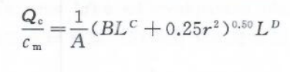  式中：  Q_{c} ——大气有害物质的无组织排放量，kg/h；  C_{m} ——大气有害物质的环境空气质量的标准限值，mg/m³；  L ——大气有害物质卫生防护距离初值，m；  r ——大气有害物质无组织排放源所在生产单元的等效半径，m；  - B、C、D——卫生防护距离初值计算系数，无因次，根据工业企业所在地区近五年平均风速及大气污染源构成类别从GB/T 39499-2020表1查取。根据资料可知，项目区域近五年平均风速为3.5m/s，风速＞2m/s；环境平均气温25℃，因此A取470，B取0.021，C取1.85，D取0.84。无组织排放废气其排放源强及卫生防护距离等参数选取见下表4.2-2。  表4.2-2 卫生防护距离初值计算系数  表4.2-3 面源源强及参数情况表  根据以上无组织面源参数和计算公式，预测卫生防护距离计算截图见图4.2-1。  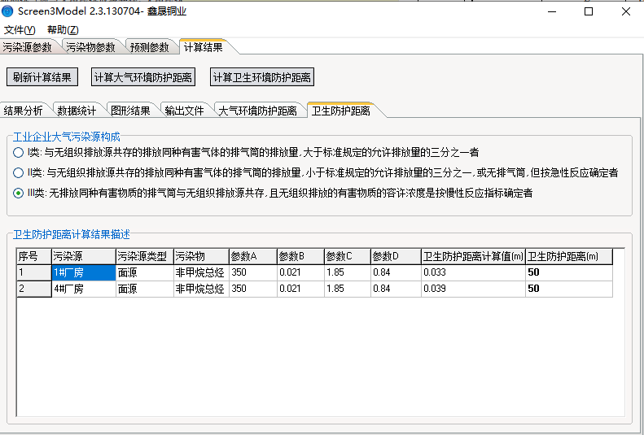  图4.2-1 卫生防护距离计算截图  根据计算结果，以1#厂房和4#厂房边界外延50m所形成的卫生防护距离内（见附图8），无学校、居民区、医院等环境敏感建筑，符合卫生防护距离要求。  4.2.1.3大气环境影响分析  本项目位于福建省福州市福清市阳下街道洪宽工业村（福清市阳下街道屿边村160号）。福清市环境空气质量总体符合《环境空气质量标准》（GB3095-2018）二级标准，属于环境空气质量达标区域。福清地区常年主导风向为东北风，项目最近的环境敏感目标为东南方向21m处的屿边村，处于主导风向的侧风向位置。项目将主要产污的1#厂房和4#厂房（设退火工序）布置远离东侧敏感点（厂房距屿边村最近距离约95米），减缓对敏感点影响。退火工序产生少量VOCs，根据计算结果，在以1#和4#厂房边界外设置50米卫生防护距离内无居民区、学校、医院等环境敏感目标。  综上，项目在生产过程中采取合理的污染防治措施，对大气环境影响较小，对周边敏感点影响不大。
  卫生防护距离初值计算系数 | 工业企业所在区域近5年平均风速，m/s | 卫生防护距离L（m）
  卫生防护距离初值计算系数 | 工业企业所在区域近5年平均风速，m/s | L≤1000 |  |  | 1000＜L≤2000 |  |  | L＞2000
  卫生防护距离初值计算系数 | 工业企业所在区域近5年平均风速，m/s | 工业企业大气污染源构成类别
  卫生防护距离初值计算系数 | 工业企业所在区域近5年平均风速，m/s | Ⅰ | Ⅱ | Ⅲ | Ⅰ | Ⅱ | Ⅲ | Ⅰ | Ⅱ | Ⅲ
  A | <2 | 400 | 400 | 400 | 400 | 400 | 400 | 80 | 80 | 80
  A | 2~4 | 700 | 470 | 350 | 700 | 470 | 350 | 380 | 250 | 190
  A | >4 | 530 | 350 | 260 | 530 | 350 | 260 | 290 | 190 | 140
  B | <2 | 0.01 |  |  | 0.015 |  |  | 0.015
  B | >2 | 0.021 |  |  | 0.036 |  |  | 0.036
  C | <2 | 1.85 |  |  | 1.79 |  |  | 1.79
  C | >2 | 1.85 |  |  | 1.77 |  |  | 1.77
  D | <2 | 0.78 |  |  | 0.78 |  |  | 0.57
  D | >2 | 0.84 |  |  | 0.84 |  |  | 0.76
  注：Ⅰ类：与无组织排放源共存的排放同种有害气体的排气筒的排放量，大于或等于标准规定的允许排放量的1/3者。
  Ⅱ类：与无组织排放源共存的排放同种有害气体的排气筒的排放量，小于标准规定的允许排放量的1/3，或虽无排放同种大气污染物之排气筒共存，但无组织排放的有害物质的容许浓度指标是按急性反应指标确定者。
  Ⅲ类：无排放同种有害物质的排气筒与无组织排放源共存，无组织排放的有害物质的容许浓度是按慢性反应指标确定者。
  面源名称 | 污染物名称 | 排放量  (t/a) | 排放速率  (kg/h) | 面源高度  (m) | 面源参数  (m×m) | 监控浓度  (mg/m³)
  1#厂房 | 非甲烷总烃 | 0.065 | 0.009 | 14 | 123×68 | 2.0
  4#厂房 | 非甲烷总烃 | 0.065 | 0.009 | 14 | 113×65 | 2.0
运营  期环  境影  响和  保护  措施 | 4.2.2废水环境影响及防治措施  （1）废水污染源情况  本项目废水主要为生活污水。项目无生产废水排放，车间地面打扫方式为用扫帚清扫，不采用地面冲洗，因此，无冲洗废水产生。  （2）生活污水源强分析  根据前文水平衡分析可知，项目外排生活污水排放量为2.35t/d（705.6t/a）  ，经化粪池处理后排入福清市融元污水处理厂集中处理。参考《给排水设计手册》（第五册城镇排水）典型生活污水水质，确定本项目污水污染物浓度为COD：400mg/L、BOD₅：250mg/L、SS：220mg/L、NH₃-N：35mg/L。化粪池对各污染物去除效率参照《第一次全国污染源普查城镇生活源产排污系数手册》中“二区二类城市”：CODcr：21%、BOD₅：23%、NH₃-N：3%，SS去除效率参考《村镇生活污染防治最佳可行技术指南（试行）》（HJ-BAT-9），化粪池可去除60%~70%的悬浮物，本项目SS去除率取60%。则经过化粪池处理后生活污水中COD、BOD₅、SS、NH₃-N的浓度分别为316mg/L、193mg/L、88mg/L、34mg/L。  项目废水源强核算结果及相关参数一览表见表4.2-4。

运营  期环  境影  响和  保护  措施 | 表4.2-4 项目废水源强核算结果及相关参数一览表
  产污  环节 | 类别 | 污染物  种类 | 污染源产生 |  |  |  | 治理措施 |  |  | 污染物排放 |  |  |  | 排放  方式 | 排放  去向 | 排放  规律 | 排放口基本情况 |  |  | 排放  时间  h | 排放标准
  产污  环节 | 类别 | 污染物  种类 | 核算  方法 | 废水量（t/a） | 产生  浓度  （mg/L） | 产生量  （t/a） | 处理  设施 | 治理  效率  （%） | 是否为  可行技术 | 核算  方法 | 废水量（t/a） | 排放  浓度  （mg/L） | 排放量  （t/a） | 排放  方式 | 排放  去向 | 排放  规律 | 编号及  名称 | 类型 | 地理坐标 | 排放  时间  h | 排放标准
  员工办公、生活 | 生活污水 | pH | 类比法 | 705.6 | 6-9 | / | 化粪池 | / | 是 | 类比法 | 705.6 | 6-9 | / | 间接  排放 | 福清市融元污水处理厂 | 间歇  排放 | 编号  DW001，  废水总排口 | 一般  排放口 | E:119.41370°  N:25.77447° | 2976 | 《污水综合排放标准》（GB8978-1996）表4中三级标准要求（氨氮、总磷、总氮参照《污水排入城镇下水道水质标准》（GB/T31962-2015）B级标准）。
  员工办公、生活 | 生活污水 | COD | 类比法 | 705.6 | 400 | 0.282 | 化粪池 | 21% | 是 | 类比法 | 705.6 | 316 | 0.223
  员工办公、生活 | 生活污水 | BOD₅ | 类比法 | 705.6 | 250 | 0.176 | 化粪池 | 23% | 是 | 类比法 | 705.6 | 193 | 0.136
  员工办公、生活 | 生活污水 | SS | 类比法 | 705.6 | 220 | 0.155 | 化粪池 | 60% | 是 | 类比法 | 705.6 | 88 | 0.062
  员工办公、生活 | 生活污水 | NH₃-N | 类比法 | 705.6 | 35 | 0.025 | 化粪池 | 3% | 是 | 类比法 | 705.6 | 34 | 0.024

4.2.2.2水环境影响分析及保护措施
（1）废水排污方案
项目外排废水为生活污水，废水排放量为2.35t/d（705.6t/a），经厂区化粪池处理后排入市政污水管网纳入福清市融元污水处理厂进行集中处理。
（2）依托福清市融元污水处理厂的可行性分析
根据《建设项目环境影响报告表编制技术指南（污染影响类）（试行）》（环办环评〔2020〕33号）要求，废水间接排放的建设项目应从处理能力、处理工艺、设计进出水水质等方面，分析依托集中污水处理厂的可行性。
①福清市融元污水处理厂概况
福清市融元污水处理厂为城市二级污水处理厂，厂址位于福清市龙山街道玉塘村，规划远期总规模为18万m³/d，工程分三期实施，现状（已实施的一期及二期工程）规模为12万m³/d，远期扩建规模为6万m³/d。
福清市融元污水处理厂现有处理规模为12万m³/d，尾水排放口设置在猪母湾西南岸，排入龙江；所产生的污泥经过带式浓缩脱水一体机处理，被送往海口镇为民生物科技公司制作成堆肥。一期工程于2008年1月通过了竣工环保验收；二期工程于2014年5月通过了竣工环保验收。2014年以来福清市融元污水处理厂出水水质效果好，能够满足一级B标准的排放要求。
2016年10月，福清黎阳水务有限公司对现状福清市融元污水处理厂厂内提标及改造，提标改造工程按近期规模12.0万m³/d设计和建设，主要技改内容：技改后一期工程降低处理负荷，污水处理规模由6万m³/d调整为4万m³/d运行，并在现有一期工程生化池基础上增设化学除磷和投加碳源措施，以进一步改善出水水质。厂区原二期工程提标后污水处理规模由6万m³/d调整为8万m³/d运行，旋流沉砂池出水与生化池进水管之间增设精细格栅间，在现有二期工程生化池基础上增设化学除磷和投加碳源措施、在缺氧池至厌氧池之间、好氧池与缺氧池之间改造污泥回流泵、在现有生化处理池基础上改造新增MP-MBR膜系统；改造后污水处理厂总排口综合出水水质达到《城镇污水处理厂污染物排放标准》（GB18918-2002）一级A标准。
根据《福清市融元污水处理厂提标及改造工程环境影响报告书（报批稿）》可知，福清市融元污水处理厂进出水水质见表4.2-5。

表4.2-5 污水处理厂进出水水质标准（mg/L pH除外）
水质指标 | pH | COD | BOD₅ | SS | NH₃-N | TN | TP
进水水质 | 6~9（无量纲） | ≤400 | ≤220 | ≤280 | ≤37 | ≤54 | ≤4
出水标准 | 6~9（无量纲） | ≤50 | ≤10 | ≤10 | ≤5 | ≤15 | ≤0.5
②管网衔接可行性分析
本项目位于福建省福州市福清市阳下街道洪宽工业村（福清市阳下街道屿边村160号），周边市政污水管网已建成，项目外排废水接入洪宽三路污水管网，最终汇入福清融元污水处理厂。
③处理能力可行性分析
根据调查，目前福清市融元污水处理厂厂内提标及改造工程已经完成并正常使用，平均处理规模约为11.85万m³/d，剩余处理能力1500m³/d。本项目生活污水排放量2.35t/d，仅占福清市融元污水处理厂剩余处理规模的0.16%。
④水质接入可行性分析
生活污水污染因子浓度低，污染物成分简单，不含有腐蚀成分，污水的可生化性高，生活污水经过化粪池处理后出水水质可满足《污水综合排放标准》 GB8978- 1996 表 4 三级标准（其中氨氮执行《污水排入城镇下水道水质标准》（GB/T31962-2015）中 B级标准）且不含有毒污染物成分，项目废水排放不会对福清市融元污水处理厂的处理工艺产生影响，可满足纳管水质要求。
综上分析，项目排放的生活污水在福清市融元污水处理厂服务范围内，从本项目建设与周边配套市政污水管网衔接性，污水处理厂对项目污水接纳可行性（水质、水量）等方面分析，本项目污水接入福清市融元污水处理厂处理可行。

4.2.3噪声

4.2.3.1噪声源强
项目的主要噪声为生产设备运行产生的机械噪声，根据同行业类比，设备噪声约为80～85dB（A），源强详见表4.2-6~表4.2-7。
表4.2-6 工业企业噪声源强调查清单（室内声源）
序号 | 建筑物名称 | 声源名称 | 声源源强 | 声源控制措施 | 空间相对位置/m |  |  | 距室内边界距离/m |  |  |  | 室内边界声级/dB(A) |  |  |  | 运行时段 | 建筑物插入损失 / dB(A) |  |  |  | 建筑物外噪声声压级/dB(A)
序号 | 建筑物名称 | 声源名称 | 声功率级/dB(A) | 声源控制措施 | X | Y | Z | 东 | 南 | 西 | 北 | 东 | 南 | 西 | 北 | 运行时段 | 东 | 南 | 西 | 北 | 东 | 南 | 西 | 北 | 建筑物外距离
1 | 1#  厂  房 | 大拉机 | 80 | 厂房隔声、基础减振 | 29.3 | 26.9 | 1.2 | 27.8 | 64.9 | 26.5 | 6.6 | 60.5 | 60.4 | 60.5 | 61.1 | 8:00~20:00 | 26.0 | 26.0 | 26.0 | 26.0 | 34.5 | 34.4 | 34.5 | 35.1 | 1
2 | 1#  厂  房 | 中拉机,2台（按点声源组预测） | 80（等效后：83.0) | 厂房隔声、基础减振 | 26.8 | 17.3 | 1.2 | 25.4 | 55.2 | 29.0 | 16.3 | 63.5 | 63.4 | 63.5 | 63.5 | 8:00~20:00 | 26.0 | 26.0 | 26.0 | 26.0 | 37.5 | 37.4 | 37.5 | 37.5 | 1
3 | 1#  厂  房 | 小拉机,2台（按点声源组预测） | 80（等效后：83.0) | 厂房隔声、基础减振 | 18.8 | 2.6 | 1.2 | 25.5 | 38.4 | 29.1 | 33.0 | 63.5 | 63.5 | 63.5 | 63.5 | 8:00~20:00 | 26.0 | 26.0 | 26.0 | 26.0 | 37.5 | 37.5 | 37.5 | 37.5 | 1
4 | 1#  厂  房 | 退火炉,2台（按点声源组预测） | 80（等效后：83.0) | 厂房隔声、基础减振 | 11.8 | -14.4 | 1.2 | 23.5 | 20.1 | 31.2 | 51.3 | 63.5 | 63.5 | 63.5 | 63.4 | 8:00~20:00 | 26.0 | 26.0 | 26.0 | 26.0 | 37.5 | 37.5 | 37.5 | 37.4 | 1
5 | 3#  厂  房 | 拉拔矫直一体机,2台（按点声源组预测） | 80（等效后：83.0) | 厂房隔声、基础减振 | 37.4 | 81.3 | 1.2 | 100.4 | 26.8 | 30.8 | 45.5 | 63.4 | 63.5 | 63.5 | 63.4 | 8:00~20:00 | 26.0 | 26.0 | 26.0 | 26.0 | 37.4 | 37.5 | 37.5 | 37.4 | 1
6 | 3#  厂  房 | 打头机,2台（按点声源组预测） | 85（等效后：88.0) | 厂房隔声、基础减振 | 70.4 | 87.2 | 1.2 | 74.8 | 46.9 | 57.8 | 24.4 | 68.4 | 68.4 | 68.4 | 68.5 | 8:00~20:00 | 26.0 | 26.0 | 26.0 | 26.0 | 42.4 | 42.4 | 42.4 | 42.5 | 1
7 | 3#  厂  房 | 连续挤压机,4台（按点声源组预测） | 80（等效后：86.0) | 厂房隔声、基础减振 | 87.1 | 67.6 | 1.2 | 50.5 | 36.9 | 81.4 | 33.5 | 66.4 | 66.4 | 66.4 | 66.5 | 8:00~20:00 | 26.0 | 26.0 | 26.0 | 26.0 | 40.4 | 40.4 | 40.4 | 40.5 | 1
序号 | 建筑物名称 | 声源名称 | 声源源强 | 声源控制措施 | 空间相对位置/m |  |  | 距室内边界距离/m |  |  |  | 室内边界声级/dB(A) |  |  |  | 运行时段 | 建筑物插入损失 / dB(A) |  |  |  | 建筑物外噪声声压级/dB(A)
序号 | 建筑物名称 | 声源名称 | 声功率级/dB(A) | 声源控制措施 | X | Y | Z | 东 | 南 | 西 | 北 | 东 | 南 | 西 | 北 | 运行时段 | 东 | 南 | 西 | 北 | 东 | 南 | 西 | 北 | 建筑物外距离
8 | 3#  厂  房 | 卷拉机,4台（按点声源组预测） | 80（等效后：86.0) | 厂房隔声、基础减振 | 113.2 | 52.8 | 1.2 | 20.4 | 35.4 | 111.4 | 33.9 | 66.5 | 66.4 | 66.4 | 66.5 | 00:00~20:00 | 26.0 | 26.0 | 26.0 | 26.0 | 40.5 | 40.4 | 40.4 | 40.5 | 1
9 | 3#  厂  房 | 液压打包机 | 80 | 厂房隔声、基础减振 | 108.6 | 75.3 | 1.2 | 35.7 | 53.5 | 97.4 | 16.4 | 60.4 | 60.4 | 60.4 | 60.5 | 00:00~20:00 | 26.0 | 26.0 | 26.0 | 26.0 | 34.4 | 34.4 | 34.4 | 34.5 | 1
10 | 4#厂房 | 大拉机 | 80 | 厂房隔声、基础减振 | -87.9 | -28.5 | 1.2 | 33.9 | 82.9 | 27.7 | 20.4 | 61.4 | 61.3 | 61.4 | 61.4 | 00:00~20:00 | 26.0 | 26.0 | 26.0 | 26.0 | 35.4 | 35.3 | 35.4 | 35.4 | 1
11 | 4#厂房 | 绞线机,2台（按点声源组预测） | 80（等效后：83.0) | 厂房隔声、基础减振 | -92 | -38.6 | 1.2 | 32.8 | 72.2 | 28.6 | 31.3 | 64.4 | 64.3 | 64.4 | 64.4 | 00:00~20:00 | 26.0 | 26.0 | 26.0 | 26.0 | 38.4 | 38.3 | 38.4 | 38.4 | 1
12 | 4#厂房 | 中拉机,2台（按点声源组预测） | 80（等效后：83.0) | 厂房隔声、基础减振 | -97.7 | -49.1 | 1.2 | 32.8 | 60.2 | 28.3 | 43.2 | 64.4 | 64.3 | 64.4 | 64.3 | 00:00~20:00 | 26.0 | 26.0 | 26.0 | 26.0 | 38.4 | 38.3 | 38.4 | 38.3 | 1
13 | 4#厂房 | 小拉机,2台（按点声源组预测） | 80（等效后：83.0) | 厂房隔声、基础减振 | -103 | -62.4 | 1.2 | 31.2 | 46.1 | 29.7 | 57.5 | 64.4 | 64.3 | 64.4 | 64.3 | 00:00~20:00 | 26.0 | 26.0 | 26.0 | 26.0 | 38.4 | 38.3 | 38.4 | 38.3 | 1
14 | 4#厂房 | 退火炉,2台（按点声源组预测） | 80（等效后：83.0) | 厂房隔声、基础减振 | -110.5 | -76.4 | 1.2 | 31.2 | 30.2 | 29.4 | 73.4 | 64.4 | 64.4 | 64.4 | 64.3 | 00:00~20:00 | 26.0 | 26.0 | 26.0 | 26.0 | 38.4 | 38.4 | 38.4 | 38.3 | 1
表中坐标以厂界中心（119.414314,25.776269）为坐标原点，正东向为X轴正方向，正北向为Y轴正方向

表4.2-7 工业企业噪声源强调查清单（室外声源）
序号 | 声源名称 | 空间相对位置/m |  |  | 声源源强（任选一种） | 声源控制措施 | 运行时段
序号 | 声源名称 | X | Y | Z | 声功率级/dB（A） | 声源控制措施 | 运行时段
1 | 冷却塔1#、2#,2台  （按点声源组预测） | 139.4 | 51.1 | 6 | 80（等效后：83.0) | 基础减振等 | 0:00~24:00
2 | 冷却塔3#、4#,2台  （按点声源组预测） | 35.1 | 34 | 6 | 80（等效后：83.0) | 基础减振等 | 0:00~24:00
3 | 冷却塔5#、6#,2台  （按点声源组预测） | -72.6 | -7.5 | 6 | 80（等效后：83.0) | 基础减振等 | 0:00~24:00
表中坐标以厂界中心（119.414314,25.776269）为坐标原点，正东向为X轴正方向，正北向为Y轴正方向

运营  期环  境影  响和  保护  措施 | 4.2.3.2噪声达标分析  本评价将对机械设备产生的噪声值进行衰减预测，根据《环境影响评价技术导则—声环境》（HJ 2.4-2021）推荐的预测模式，具体室内等效室外声源声功率计算、户外传播衰减、几何衰减、噪声贡献值叠加等计算模式如下：  （1）单个室外的点声源在预测点产生的声级计算基本公式  某个声源在预测点的倍频带声压级的计算公式如下：  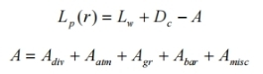  式中：  Lw——倍频带声功率级，dB；  Dc——指向性校正。对辐射到自由空间的全向点声源，Dc=0dB；  A—倍频带衰减，dB；  Adiv—几何发散引起的倍频带衰减，dB；  Aatm—大气吸收引起的倍频带衰减，dB；  Agr—地面效应引起的倍频带衰减，dB；  Abar—声屏障引起的倍频带衰减，dB；  Amisc—其他多方面效应引起的倍频带衰减，dB。  如已知靠近声源处某点的倍频带声压级Lp（r0）时，相同方向预测点位置的倍频带声压级Lp（r）的计算公式为：  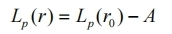  预测点的A声级LA（r），可利用8个倍频带的声压级按下式计算：  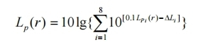  式中：  L_{pi（r）}----预测点（r）处，第i倍频带声压级，dB；  △L_{i—i}倍频带A计算网络修正值，dB（见导则附录B）。  （2）室内声源等效室外声源声功率级计算方法  如下图所示，声源位于室内，室内声源可采用等效室外声源声功率级法进行计算。设靠近开口处（或窗户）室内、室外某倍频带的声压级分别为L_{p1}和L_{p2}。若声源所在室内声场为近似扩散声场，则室内的倍频带声压级可按下式近似求出：  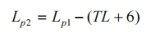  式中：TL-隔墙（或窗户）倍频带的隔声量，dB。  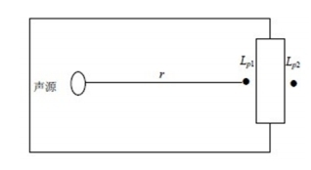  按下式计算某一室内声源靠近围护结构处产生的倍频带声压级：  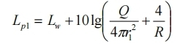  式中：  Q----指向性因素；通常对无指向性声源，当声源放在房间中心时，Q=1；当放在一面墙的中心时，Q=2；当放在两面墙夹角处时；Q=4；当放在三面墙夹角处时，Q=8。  R----房间系数；R=Sα/（1-α），S为房间内表面面积，m²；α为平均吸声系数。  r-----声源到靠近围护结构某点处的距离，m。  ②计算出所有室内声源在靠近围护结构处产生的i倍频带叠加声压级：  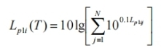  式中：  L_{p1i（T）-}--靠近围护结构处室内N个声源i倍频带的叠加声压级，dB；  L_{p1ij}---室内j声源i倍频带的声压级，dB；  N---室内声源总数。  ③计算出室外靠近围护结构处的声压级：  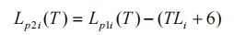  式中：  L_{p2i（T）}---靠近围护结构处室内N个声源i倍频带的叠加声压级，dB；  T_{Li}---围护结构i倍频带的隔声量，dB。  ④将室外声源的声压级和透声面积换算成等效的室外声源，计算出中心位置位于透声面积（S）处的等效声源的倍频带的声功率级：  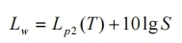  式中：S为透声面积，㎡。  ⑤等效室外声源的位置为围护结构的位置，其倍频带声功率级为Lw，由此按室外声源方法计算等效室外声源在预测点产生的声级。  （3）噪声贡献值计算  设第i个室外声源在预测点产生的A声级为L_{Ai}，在T时间内该声源工作时间为t_{i}；第j个等效室外声源在预测点产生的A声级为L_{Aj}，在拟建工程声源对预测点产生的贡献值（Le_{qg）}为：  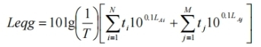  式中：  t_{j}---在T时间内j声源工作时间，s；  t_{i}---在T时间内i声源工作时间，s；  T---用于计算等效声级的时间，s；  N---室外声源个数；  M---室内声源个数。  （4）预测值计算  预测点的预测等效声级（Leq）计算公式为：  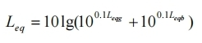  式中：L_{eqg}---建设项目声源在预测点的等效声级贡献值，dB；  L_{eqb}---预测点的背景值，dB。  （5）隔声量的确定  项目主要噪声设备大多设置于各建构筑物内，设备噪声经减震、隔声后，可削减20dB（A）以上。  （6）预测结果  采用上述预测模式计算厂界处的噪声排放声级及其对声环境敏感目标的影响，厂界及其对周边声环境噪声预测结果见表4.2-8~表4.2-9。  表4.2-8 厂界噪声预测结果与达标分析表  表中坐标以厂界中心（119.406425,25.780307）为坐标原点，正东向为X轴正方向，正北向为Y轴正方向。  表4.2-9 声环境保护目标噪声预测结果与达标分析表  表中坐标以厂界中心（119.294586，26.075494）为坐标原点，正东向为X轴正方向，正北向为Y轴正方向。  根据表4.2-8~4.2-9预测结果可以看出，项目厂界昼间、夜间噪声可满足《工业企业厂界环境噪声排放标准》（GB 12348-2008）中3类标准，声环境保护目标处预测值可满足《声环境质量标准质量标准》（GB 3096-2008）中3类标准。  项目噪声经采取基础减振、厂房隔声、距离衰减降噪后对周边环境影响较小，对声环境敏感目标（屿边村）的影响较小。  4.2.3.3运营期噪声防治措施  为确保本项目运营期间噪声污染得到有效控制，使厂界噪声稳定达标，同时保障周边声环境敏感目标（屿边村）的声环境质量满足相应标准要求，本环评要求建设单位必须采取以下污染防治措施：  （1）选用低噪声设备  在满足生产工艺、产量和质量要求的前提下，优先选用具备低噪声特性的设备型号和成熟技术，从源头削减声源强度。  （2）隔振与减振  针对本项目连续挤压机、打头机、拉拔矫直一体机等以机械振动为主要噪声源的设备，设备基础与地基间避免刚性连接，需采用弹簧隔振器或高阻尼橡胶隔振垫实现弹性连接，以此有效阻断振动向建筑结构及周围环境的传递。  （3）控制噪声的传播途径  平面布局优化方面，应将高噪声设备设置在相对远离厂界及敏感保护目标（屿边村）的区域，采用封闭式厂房结构，增强厂房整体隔声性能，充分利用建筑实体对噪声的阻隔与衰减作用，降低噪声向外传播强度。  （4）维护管理  建立完善的设备日常维护管理制度，定期对生产设备进行检修与保养，及时更  换老化、磨损部件，确保设备始终处于良好运转状态，避免因设备异常运行导致噪声值升高。  4.2.4固体废物环境  4.2.4.1 固体废物源强分析  项目营运期固体废物主要包括一般工业固废、危险废物及生活垃圾。  （1）一般工业固体废物  ①废包装材料  废包装材料主要来源于原材料拆包过程。主要成分为纸、塑料或复合材料包装盒等，产生量约为0.5t/a，根据《固体废物分类与代码目录》（公告2024年第4号），废包装材料的固体废物类别为SW17可再生类废物，废物代码为900-003-S17。厂区设置一般工业固废暂存场所进行分类收集、贮存，定期外售给再生资源回收单位进行综合利用。  ②废（铜）边角料及不合格品  废（铜）边角料及不合格品主要产生于铜材挤压、切割等加工工序以及产品检测环节，主要成分为金属。根据建设单位提供资料，废（铜）边角料及不合格品的产生量约为原料的1‰，核算该固废产生量约为90t/a。根据《固体废物分类与代码目录》（公告2024年第4号），主要成分为金属铜屑，分类为SW17可再生类废物，废物代码为900-002-S17。厂区设置一般工业固废暂存场所进行分类收集、贮存，定期外售给再生资源回收单位进行综合利用。  ③废模具  废模具来源于挤压机、拉丝机等设备的配套模具自然磨损、报废及更新。主要成分为金属（如钢）。根据建设单位提供的设备维护计划及经验数据，年更换约300个，废模具单个重量约35kg，则废模具产生量约为10.5t/a。根据《固体废物分类与代码目录》（公告2024年第4号），废模具的固体废物类别SW59其他工业固体废物，废物代码为900-009-S59。厂区设置一般工业固废暂存场所进行分类收集、贮存，由供应商定期回收处置。  （2）危险废物  对照《国家危险废物名录》（2025年版），本项目生产过程会产生以下危险废物，收集后分类暂存在危废贮存库，分类、分区、标识贮存，并建立完善的出入库台账记录，定期委托有危废处理资质的单位转运处置。  ①废拉丝液  项目在拉拔、拉丝等工序使用的循环拉丝液，循环使用后因老化、污染定期更换。主要含油分、水分、铜屑等。根据建设单位提供资料，项目共4个拉丝液循环池，每年更换一次，产生量约31.8t/a。根据《国家危险废物名录》（2025年版），废拉丝液废物类别为HW09油/水、烃/水混合物或乳化液，废物代码900-007-09（其他工艺过程中产生的废弃的油/水、烃/水混合物或者乳化液），定期交由有资质单位处置。  ②沾有拉丝液的铜泥  铜材在模具内摩擦产生的细碎铜屑混合于拉丝液中，经过滤装置析出形成含油（拉丝液）铜泥。根据建设单位提供资料，铜泥产生量约为1.0t/a。根据《国家危险废物名录（2025年版）》的规定，铜泥废物类别为HW08废矿物油与含矿物油废物，废物代码900-213-08（废矿物油再生净化过程中产生的沉淀残渣、过滤残渣、废过滤吸附介质），定期交由有资质单位处置。  ③废毛毡（沾染拉丝液的废毛毡）  项目拉丝工序后，拉丝合格的铜线采用毛毡擦拭铜丝表面，根据建设单位提供资料，本项目废毛毡（沾染拉丝液的废毛毡）产生量9t/a。根据《国家危险废物名录（2025年版）》的规定，废毛毡（含拉丝液）废物类别为HW49其他废物，废物代码900-041-49（含有或者沾染毒性、感染性危险废物的废弃的包装物、容器、过滤吸附介质）。定期交由有资质单位处置。  ④废液压油  项目液压设备维护保养过程中产生的废油，根据建设单位提供资料，项目年产生量废液压油3.18t/a，根据《国家危险废物名录》（2025年版），废液压油废物类别为HW08废矿物油与含矿物油废物，废物代码900-218-08（液压设备维护、更换和拆解过程中产生的废液压油）。定期交由有资质单位处置。  ⑤废润滑油  项目设备维护保养过程中产生的废润滑油。根据建设单位提供资料，项目年产生废润滑油0.34t/a。根据国家危险废物名录（2025年版），废润滑油废物类别为HW08废矿物油与含矿物油废物，废物代码900-214-08（车辆、轮船及其它机械维修过程中产生的废发动机油、制动器油、自动变速器油、齿轮油等废润滑油）。定期交由有资质单位处置。  ⑥废油桶（沾染废矿物油）  项目使用的拉丝油、润滑油、液压油后产生的空桶（沾染废矿物油），200L标准桶自重按20kg计。废拉丝油桶15个/a，废润滑油桶19个/a，废液压油桶2个/a，共36个/a，总重量约0.72t/a。根据《国家危险废物管理名录》（2025年版），废油桶废物类别为HW08废矿物油与含矿物油废物，废物代码900-249-08（其他生产、销售、使用过程中产生的废矿物油及沾染矿物油的废弃包装物）。定期交由有资质单位处置。  （3）生活垃圾  本项目定员25人（其中住厂人数13人），员工办公、生活产生的垃圾，根据《社会区域类环境影响评价》（中国环境科学出版社，2009年）数据，不住厂职工K=0.5kg/人·天，住厂职工K=1.0kg/人·天，年工作300天，则生活垃圾产生量约5.7t/a（0.019t/d），分类收集于生活垃圾桶内，由当地环卫部门定期清运，纳入城市生活垃圾处理系统。  本项目固体废物产生及处置情况见表4.2-10。
  预测方位 | 最大值点空间相对位置/m |  |  | 时段 | 贡献值（dB（A）） | 标准限值（dB（A）） | 达标情况
  预测方位 | X | Y | Z
  东侧 | 44.6 | -6.3 | 1.2 | 昼间 | 48.9 | 65 | 达标
  东侧 | 44.6 | -6.3 | 1.2 | 夜间 | 48.9 | 55 | 达标
  南侧 | -145.3 | -120.6 | 1.2 | 昼间 | 39.8 | 70 | 达标
  南侧 | -145.3 | -120.6 | 1.2 | 夜间 | 39.8 | 55 | 达标
  西侧 | -135.6 | -45.2 | 1.2 | 昼间 | 46.9 | 65 | 达标
  西侧 | -135.6 | -45.2 | 1.2 | 夜间 | 46.9 | 55 | 达标
  北侧 | -5.9 | 22.9 | 1.2 | 昼间 | 48.2 | 65 | 达标
  北侧 | -5.9 | 22.9 | 1.2 | 夜间 | 48.2 | 55 | 达标
  声环境保护目标名称 | 空间相对位置/m |  |  | 时段 | 贡献值（dB（A） | 现状值（dB（A） | 预测值（dB（A） | 标准限值（dB（A）） | 达标  情况
  声环境保护目标名称 | X | Y | Z
  屿边村 | 39.8 | -126.1 | 1.2 | 昼间 | 30.7 | 53.2 | 53.2 | 65 | 达标
   |  |  |  | 夜间 | 30.7 | 48.2 | 48.3 | 55 | 达标

表4.2-10 项目固体废物产生及处置情况一览
序号 | 产生环节 | 固废名称 | 主要物质成分 | 属性 | 废物类别 | 废物代码 | 产生量  t/a | 形态 | 危险  特性 | 储存  方式 | 处置方  式/去向
1 | 拉拔、冷轧、拉丝 | 废拉丝液 | 矿物油、金属 | 危险废物 | HW09 | 900-007-09 | 31.8 | 液体 | T | 拉丝液  循环池 | 委托有资质单位收集后直接转运，不在厂内贮存
2 | 拉丝 | 沾有拉丝液的铜泥 | 矿物油、金属 | 危险废物 | HW08 | 900-213-08 | 1.0 | 固体 | T，I | 危废  贮存库 | 委托有资质单位转运处置
3 | 拉丝 | 沾染拉丝液的废毛毡 | 矿物油 | 危险废物 | HW49 | 900-041-49 | 9.0 | 固、液体 | T/In | 危废  贮存库 | 委托有资质单位转运处置
4 | 液压设备维护保养 | 废液压油 | 矿物油 | 危险废物 | HW08 | 900-218-08 | 3.18 | 液体 | T，I | 危废  贮存库 | 委托有资质单位转运处置
5 | 设备维护保养 | 废润滑油 | 矿物油 | 危险废物 | HW08 | 900-214-08 | 0.34 | 液体 | T，I | 危废  贮存库 | 委托有资质单位转运处置
6 | 拉丝油、润滑油、液压油产生的空桶 | 废油桶 | 矿物油、金属 | 危险废物 | HW08 | 900-249-08 | 0.72 | 固体 | T，I | 危废  贮存库 | 委托有资质单位转运处置
小计 |  |  |  |  |  |  | 46.04 | /
7 | 原料包装 | 废包装材料 | 废纸、塑料等 | 一般工业  固体废物 | SW17 | 900-003-S17 | 0.5 | 固体 | / | 一般  固废间 | 出售回收利用
8 | 挤压、切割等加工工序以及产品检测 | 废（铜）边角料  及不合格品 | 金属 | 一般工业  固体废物 | SW17 | 900-002-S17 | 90 | 固体 | / | 一般  固废间 | 出售回收利用
9 | 挤压机、拉丝机等 | 废模具 | 金属 | 一般工业  固体废物 | SW59 | 900-009-S59 | 10.5 | 固体 | / | 一般  固废间 | 供应商回收
10 | 日常办公 | 生活垃圾 | / | 生活垃圾 | / | / | 5.7 | 固体 | / | 垃圾桶 | 环卫部门清运

运营  期环  境影  响和  保护  措施 | 4.2.4.2 固体废物管理要求  （1）一般工业固体废物贮存及管理要求  项目在1#厂房、3#厂房分别设置1个一般工业固体废物暂存间（每个25m²，共占地50m²）暂存一般固废。  根据国家《一般工业固体废物贮存、处置场污染控制标准》（GB 18599-2020）一般工业固体废物的贮存和管理应做到：  ①一般工业固体废物应按Ⅰ类和Ⅱ类废物分别储存，建立分类收集房。不允许将危险废物和生活垃圾混入。  ②尽量将可利用的一般工业固体废物回收、利用。  ③临时储存地点必须建有雨棚，不允许露天堆放，以防止雨水冲刷，雨水应通过场地四周导流渠流向雨水排放管；临时堆放场地为水泥铺设地面，以防渗漏。  ④为加强管理监督，贮存、处置场所地应按《环境保护图形标志－固体废物贮存（处置）场所》（GB 15562.2-1995）（含2023修改单）设置环境保护图形标志。  （2）危险废物的贮存及管理要求  项目在1#厂房、3#厂房分别设置1个危废贮存库（每个25m²，共占地50m²）暂存危险废物，定期委托有资质的单位集中处置。危废贮存库地面按照《危险废物贮存污染控制标准》（GB 18597-2023）要求进行防渗防腐处理，并按照《危险废物识别标志设置技术规范》（HJ 1276-2022）规定设置危险废物的标识。  表4.2-11 危险废物贮存场所基本情况一览表  根据国家《危险废物贮存污染控制标准》（GB18597-2023）的要求，危险废物的贮存和管理应做到：  1）贮存设施污染控制一般要求  ① 贮存设施应根据危险废物的形态、物理化学性质、包装形式和污染物迁移途径，采取必要的防风、防晒、防雨、防漏、防渗、防腐以及其他环境污染防治措施，不应露天堆放危险废物。  ②贮存设施应根据危险废物的类别、数量、形态、物理化学性质和污染防治等要求设置必要的贮存分区，避免不相容的危险废物接触、混合。  ③贮存设施或贮存分区内地面、墙面裙脚、堵截泄漏的围堰、接触危险废物的隔板和墙体等应采用坚固的材料建造，表面无裂缝。  ④贮存设施地面与裙脚应采取表面防渗措施；表面防渗材料应与所接触的物料或污染物相容，可采用抗渗混凝土、高密度聚乙烯膜、钠基膨润土防水毯或其他防渗性能等效的材料。贮存的危险废物直接接触地面的，还应进行基础防渗，防渗层为至少1m厚黏土层（渗透系数不大于10⁻⁷cm/s），或至少2mm厚高密度聚乙烯膜等人工防渗材料（渗透系数不大于10⁻¹⁰cm/s），或其他防渗性能等效的材料。  ⑤同一贮存设施宜采用相同的防渗、防腐工艺（包括防渗、防腐结构或材料），防渗、防腐材料应覆盖所有可能与废物及其渗滤液、渗漏液等接触的构筑物表面；采用不同防渗、防腐工艺应分别建设贮存分区。  ⑥贮存设施应采取技术和管理措施防止无关人员进入。  2）容器和包装物污染控制要求  ①容器和包装物材质、内衬应与盛装的危险废物相容。  ②针对不同类别、形态、物理化学性质的危险废物，其容器和包装物应满足相应的防渗、防漏、防腐和强度等要求。  ③硬质容器和包装物及其支护结构堆叠码放时不应有明显变形，无破损泄漏。  ④柔性容器和包装物堆叠码放时应封口严密，无破损泄漏。  ⑤使用容器盛装液态、半固态危险废物时，容器内部应留有适当的空间，以适应因温度变化等可能引发的收缩和膨胀，防止其导致容器渗漏或永久变形。  ⑥容器和包装物外表面应保持清洁。  3）贮存设施运行环境管理要求  ①危险废物存入贮存设施前应对危险废物类别和特性与危险废物标签等危险废物识别标志的一致性进行核验，不一致的或类别、特性不明的不应存入。  ②应定期检查危险废物的贮存状况，及时清理贮存设施地面，更换破损泄漏的危险废物贮存容器和包装物，保证堆存危险废物的防雨、防风、防扬尘等设施功能完好。  ③作业设备及车辆等结束作业离开贮存设施时，应对其残留的危险废物进行清理，清理的废物或清洗废水应收集处理。  ④贮存设施运行期间，应按国家有关标准和规定建立危险废物管理台账并保存。  ⑤贮存设施所有者或运营者应建立贮存设施环境管理制度、管理人员岗位职责制度、设施运行操作制度、人员岗位培训制度等。  ⑥贮存设施所有者或运营者应依据国家土壤和地下水污染防治的有关规定， 结合贮存设施特点建立土壤和地下水污染隐患排查制度，并定期开展隐患排查； 发现隐患应及时采取措施消除隐患，并建立档案。  ⑦贮存设施所有者或运营者应建立贮存设施全部档案，包括设计、施工、验收、运行、监测和环境应急等，应按国家有关档案管理的法律法规进行整理和归档。  4）贮存点环境管理要求  ①贮存点应具有固定的区域边界，并应采取与其他区域进行隔离的措施。  ②贮存点应采取防风、防雨、防晒和防止危险废物流失、扬散等措施。  ③贮存点贮存的危险废物应置于容器或包装物中，不应直接散堆。  ④贮存点应根据危险废物的形态、物理化学性质、包装形式等，采取防渗、防漏等污染防治措施或采用具有相应功能的装置。  ⑤贮存点应及时清运贮存的危险废物，实时贮存量不应超过3吨。  5）其他管理要求  ①贮存设施或场所、容器和包装物应按 HJ 1276 要求设置危险废物贮存设施或场所标志、危险废物贮存分区标志和危险废物标签等危险废物识别标志。  ②HJ 1259 规定的危险废物环境重点监管单位，应采用电子地磅、电子标签、电子管理台账等技术手段对危险废物贮存过程进行信息化管理，确保数据完整、真实、准确；采用视频监控的应确保监控画面清晰，视频记录保存时间至少为3个月。  ③贮存设施退役时，所有者或运营者应依法履行环境保护责任，退役前应妥善处理处置贮存设施内剩余的危险废物，并对贮存设施进行清理，消除污染；还应依据土壤污染防治相关法律法规履行场地环境风险防控责任。  ④在常温常压下易爆、易燃及排出有毒气体的危险废物应进行预处理，使之稳定后贮存，否则应按易爆、易燃危险品贮存。  （二）危险废物申报制度  根据《中华人民共和国固体废物污染环境防治法》及生态环境部门对危险废物规范化管理工作实施方案的要求，建设单位应做好危险废物的申报登记工作。具体如下：  ①落实危险废物的申报登记措施和责任，由专人负责通过“固体废物管理信息系统”做好危险废物的申报登记工作；  ②必须在每年规定的日期前通过“固体废物管理信息系统”如实申报上年度危险废物利用及处置情况，并按规定先通过网上申报，经生态环境部门审核同意后，逐级上报；  ③危险废物申报登记负责人必须提高认识，认真负责，申报登记数据必须以台账数据为基础如实申报，不得虚漏报、瞒报。违反危险废物的申报登记制度规定的按公司制度处罚，情节严重的追究相关法律责任。  4.2.4.3 固体废物环境影响分析  建设单位认真落实固体废物处置措施，保证各种固体废物得到妥善处置，项目产生的各种固体废物对环境的影响可得到有效的控制，可避免项目产生的固体废物对环境造成二次污染。  4.2.5土壤和地下水环境影响分析  本项目分区防渗划分见下表4.2-12。  表4.2-12 分区防渗划分一览表  本项目通过采取严格的防渗措施后，对可能产生地下水、土壤影响的污染途径进行了有效预防，在确保各项防渗措施得以落实，并加强维护的前提下，项目对地下水、土壤环境影响较小。  4.2.6生态  项目用地范围内无生态环境保护目标。  4.2.7环境风险  根据《建设项目环境影响报告表编制技术指南（污染影响类）（试行）》中具体编制要求“明确有毒有害和易燃易爆等风险物质和风险源分布及可能影响途径，并提出相应环境风险防范措施”。  4.2.7.1风险源分布和风险识别  （1）风险物质识别和风险源分布  根据《危险化学品重大危险源辨识》（GB18218-2018）、《建设项目环境风险评价技术导则》（HJ/T169-2018）和《化学品分类和标签规范第18部分：急性毒性》（GB30000.18-2013），全厂风险物质为拉丝油（石油、菜油、邻甲酚-d8）、机油、液压油、拉丝液及危险废物，风险物质判定详见表4.2-13~表4.2-14。  表4.2-13 铜拉丝油风险物质识别  表4.2-14 本项目风险物质一览表  由表4.2-14计算结果可知，本项目危险物质数量与临界量比值Q总值约为0.77709<1，环境风险很小。  （2）风险识别  通过对项目风险物质的识别，项目环境风险识别结果见下表4.2-15。  表4.2-15 风险源分布情况及可能影响途径一览表  4.2.7.2环境风险影响分析  ①大气环境风险分析  项目涉及的油类物质（液压油、润滑油、拉丝油等）及危险废物，在运输、装卸、储存及使用环节，若发生火灾、爆炸事故，高温条件下油类物质会挥发扩散至空气中，同时燃烧过程会产生CO、SO₂等次生污染物，可能对周边环境空气造成污染，进而影响人群健康。  ②地表水环境风险分析  项目涉及的油类物质（液压油、润滑油、拉丝油等）及危险废物，在运输、装卸、储存及使用过程中发生泄漏时，可能通过地表径流或雨水管道进入周边水体，造成水质污染；若发生火灾事故，消防用水会携带未燃烧的油类及燃烧残留物，经雨水管道排入周边水体，导致水体中油类等指标超标；此外，事故应急处置过程中产生的洗消废水（含残留油类等），若未妥善收集处理，可能通过地表漫流或雨水管网进入水体，造成污染。  ③土壤、地下水环境风险  项目涉及的油类物质（液压油、润滑油、拉丝油等）及危险废物，在运输、装卸、储存及使用过程中发生泄漏时，液态油类物质可通过地表渗透进入土壤，进而污染地下水；危险废物贮存库若防渗层出现破损，库内油类危险废物及其渗出液会直接下渗，可能污染周边土壤及地下水。  4.2.7.3环境风险防范措施  为防止对环境造成的不利影响，针对厂区各环境风险源可能发生的突发环境事件，从生产安全管理角度采取以下措施：  （1）火灾风险防范措施  项目所用辅料（拉丝油、液压油、润滑油）及危险废物遇明火易发生火灾事故，火灾发生时，根据事故现场的情况、风向，向下风向的单位通报并协助单位疏散人员。火灾扑灭后，公司应当立即安排对火灾爆炸事故现场进行保护，在撤出事故现场、恢复正常秩序之前，应对事故现场进行洗消。同时还应做到以下几点：  ①在辅料仓库、危废贮存库明显位置设置禁火标识，库内配备移动式泡沫灭火器，库外设置消防沙箱；  ②储存容器（拉丝油、液压油等）需标注物质名称、危险特性、安全说明及事故应对措施；  ③搬运和装卸时，应轻拿轻放，防止撞击；  ④辅料仓库应选择阴凉通风无阳光直射的位置，防止仓库温度过高。  （2）泄漏风险防范措施  ①辅料仓库、拉丝液循环池、危废库实施重点防渗，设置警示标识；定期检查容器及储存装置，发现破损及时处理；  ②配备相应的堵漏材料（砂袋等），一旦发生泄漏事故，事故中心区应严禁火种、切断电源。采用砂子或其他不燃材料吸附或吸收，严禁用水冲洗进入下水道；  ③容器周围布设围堰或托盘，防止泄漏物流入外环境；  （3）制定应急操作规程，详细说明发生事故时应采取的操作步骤，规定抢修进度，限制事故影响。对操作人员定期进行防火安全教育或应急演习，增强职工的安全意识，提高识别异常状态的能力。  （4）建立完善的安全生产管理制度，加强安全生产的宣传和教育，定期或不定期地进行安全环保检查并如实记录检查的结果，同时制定隐患排查、整改和  反馈制度，对检查出的安全隐患及时完成整改，确保安全生产落实到生产中的每一个环节。  （5）所有危险固废的收集和暂存都应按《危险废物贮存污染控制标准》  （GB 18597-2023）执行。同时公司要有充分的应急措施，项目应按照相关规定设置逃生系统，并能够有足够匹配的消防器材及备用应急电源。一旦发生意外，应立即采取应急预案。  （6）制订环境风险事故应急预案，根据预案要求建设应急池。  4.2.8电磁辐射  本项目不涉及电磁辐射。  4.2.9监测要求  本项目属于铜压延行业，无对应行业自行监测指南。根据《排污单位自行监测技术指南 总则》（HJ 819-2017），自行监测管理要求中的监测内容及监测频次，制定本项目环境监测计划详见表4.2-15。  表4.2-15 项目监测计划内容一览表  根据《排污许可证申请与核发技术规范 总则》（HJ 942-2018），对于水污染物，单独排入城镇集中污水处理设施的生活污水仅说明排放去向。本项目无生产废水，生活污水排入市政污水管网，纳入福清市融元污水处理厂集中处理，无需开展自行监测。
  序号 | 名称 | 产生量  (t/a) | 产废  周期 | 储存  周期 | 贮存  方式 | 位置 | 面积 | 贮存  能力
  1 | 沾有拉丝液的铜泥 | 1.0 | 每月 | 1年 | 桶装 | 1#、3#厂房内危废库 | 50m² | 100t
  2 | 废毛毡  （含拉丝液） | 9.0 | 每天 | 1年 | 桶装 | 1#、3#厂房内危废库 | 50m² | 100t
  3 | 废液压油 | 3.18 | 季度 | 1年 | 桶装 | 1#、3#厂房内危废库 | 50m² | 100t
  4 | 废润滑油 | 0.34 | 季度 | 1年 | 桶装 | 1#、3#厂房内危废库 | 50m² | 100t
  5 | 废油桶 | 0.72 | 季度 | 1年 | / | 1#、3#厂房内危废库 | 50m² | 100t
  合计 |  | 14.14 | / | / | / | / | / | /
  防渗分区 | 厂内分区 | 防渗要求
  重点防渗区 | 辅料仓库（拉丝油及机油等存储区）、拉丝液循环水池、危废贮存库 | 按照《环境影响评价技术导则地下水环境》（HJ 610-2016），防渗层防渗等级应等效于厚度不小于6.0m的黏土防渗层，防渗系数≤10⁻⁷cm/s。或按照《危险废物贮存污染控制标准》（GB18597-2023）的要求进行防渗设计，即防渗层为至少1m厚黏土层（渗透系数≤10⁻⁷cm/s，或2mm厚高密度聚乙烯，或至少2mm厚的其他人工材料，渗透系数≤10⁻¹⁰cm/s）。
  一般防渗区 | 一般固废暂存间、循环冷却水池、生产车间重点防渗区域外的生产区。 | 按照《环境影响评价技术导则地下水环境》（HJ 610-2016），防渗层防渗等级应等效于厚度不小于1.5m的黏土防渗层，防渗系数≤10⁻⁷cm/s。或按照《一般工业固体废物贮存和填埋污染控制标准》（GB18599-2020）Ⅱ类场进行设计，防渗层渗透系数不应大于1.0×10⁻⁷cm/s，防渗性能至少相当于1.5mm高密度聚乙烯膜的防渗性能。
  简单防渗区 | 办公区 | 一般地面硬化
  名称 | 组成成分 | CAS号 | 急性毒性类别 | 是否属于环境风险物质 | 浓度
  铜拉丝油 | 石油 | 8002-05-9 | 油类物质 | 是 | 30%
  铜拉丝油 | 水 | 7732-18-5 | / | 否 | 27%
  铜拉丝油 | Fatty acid methyl esters（混合脂肪酸甲酯） | 71076-49-8 | 类别5 | 否 | 25%
  铜拉丝油 | 菜油 | 8002-13-9 | 油类物质 | 是 | 15%
  铜拉丝油 | 十二烷基苯磺酸钠 | 25155-30-0 | 类别4 | 否 | 2%
  铜拉丝油 | o-Cresol-d8  （邻甲酚-d8） | 203645-65-2 | 类别3 | 是 | 1%
  序号 | 危险物质名称 |  | 分布位置 | 危险成分 | 最大贮存量（t） | 临界量  （t）
  1 | 润滑油 |  | 辅料仓库 | 油类物质 | 0.17 | 2500 | 0.000068
  2 | 液压油 |  | 辅料仓库 | 油类物质 | 0.85 | 2500 | 0.00034
  3 | 拉  丝  油 | 石油 | 辅料仓库 | 油类物质 | 0.26 | 2500 | 0.000104
  4 | 拉  丝  油 | 菜油 | 辅料仓库 | 油类物质 | 0.13 | 2500 | 0.000052
  5 | 拉  丝  油 | o-Cresol-d8  （邻甲酚-d8） | 辅料仓库 | 毒性 | 0.0085 | 50 | 0.00017
  6 | 废拉丝液 |  | 拉丝液循环水池 | 毒性 | 31.8 | 50 | 0.636
  7 | 废毛毡  （含拉丝液） |  | 危废贮存库 | 毒性 | 7 | 50 | 0.14
  8 | 废液压油 |  | 危废贮存库 | 油类物质 | 0.80 | 2500 | 0.00032
  9 | 废润滑油 |  | 危废贮存库 | 油类物质 | 0.09 | 2500 | 0.000036
  合计 |  |  |  |  |  |  | 0.77709
  备注：具有毒性的危险废物参照HJ169-2018中附录B表B.2的健康危险毒性物质（类别2、类别3）推荐临界量50t计
  潜在事故类型 | 危险单元 | 事故原因 | 环境影响途径
  拉丝油等液体物料泄漏 | 辅料仓库、  拉丝液循环池 | 容器破损、操作不当泄漏 | 大气/地表水/土壤/地下水
  危废泄漏 | 危废贮存库 | 容器破损、操作不当泄漏 | 大气/地表水/土壤/地下水
  火灾、爆炸 | 危废贮存库/  辅料仓库 | 易燃物质遇明火发生火灾，火灾、爆炸产生消防废水, 火灾、爆炸引发伴生 CO排放 | 大气/地表水
  类别 | 监测位置 | 监测项目 | 监测频率
  无组织废气 | 厂界上、下风向 | 非甲烷总烃 | 1次/年
  无组织废气 | 厂区内监控点 | 非甲烷总烃 | 1次/年
  噪声 | 厂界外1米  （厂界四周） | 等效连续A声级 | 1次/季度

五、环境保护措施监督检查清单
要素  内容 | 排放口（编号、名称）/污染源 | 污染物项目 | 环境保护措施 | 执行标准
大气  环境 | 厂界 | 非甲烷总烃 | 车间密闭 | 非甲烷总烃厂界排放执行《大气污染物综合排放标准》（GB 16297-1996）表2中无组织排放限值要求（非甲烷总烃≤4.0mg/m³）
大气  环境 | 厂区内 | 非甲烷总烃 | 源头控制，使用低VOCs原料 | 厂区内VOCs无组织排放监控点处1h平均浓度值执行《挥发性有机物无组织排放控制标准》（GB 37822-2019）中附录A的表A.1中特别排放限值（监控点处1h平均浓度值≤6mg/m³），厂区内VOCs无组织排放监控点处任意一次浓度值执行《挥发性有机物无组织排放控制标准》（GB 37822-2019）中  附录A的表A.1中特别排放限值（监控点处任意一次浓度值≤20mg/m³）。
地表水环境 | 生活  污水 | pH、COD、BOD₅、SS、NH₃-N | 生活污水经化粪池处理后通过市政管网纳入福清市融元污水处理厂。 | 《污水综合排放标准》（GB8978-1996）表4中三级标准要求，氨氮参照《污水排入城镇下水道水质标准》（GB/T31962-2015）B级标准）即：pH值6~9（无量纲）、COD≤500mg/L、BOD₅≤300mg/L、SS≤400mg/L、氨氮≤45mg/L。
声环境 | 设备噪声 | 生产噪声（L_{eq}） | 优先选用低噪声设备及工艺，合理布局，设备采取减振、隔声等降噪措施等 | 项目南侧临近洪宽三路，噪声执行《工业企业厂界环境噪声排放标准》（GB 12348-2008）4类标准，即：昼间≤70dB（A）、夜间≤55dB（A）；其他侧厂界执行《工业企业厂界环境噪声排放标准》（GB12348-2008）3类标准，即：昼间≤65dB（A）；夜间≤55dB（A）。
电磁辐射 | /
固体废物 | ①一般工业固废，尽可能采用减量化、资源化利用措施，其中边角料、不合格产品、废包装材料集中收集后暂存于一般固体废物暂存间，定期外售综合利用；其中废模具由供应商回收处置；  ②危险废物暂存于厂区内危险废物贮存库，定期委托有资质的危废处理单位进行安全处置；  ③生活垃圾在厂区内定点收集，委托当地环卫部门统一清运处理。
土壤及地下水污染防治措施 | 源头控制、分区防渗
生态保护措施 | /
环境风险防范措施 | 分区防渗和定期检查地面、池体是否破裂；编制应急预案，根据预案要求建设应急池。
其他环境管理要求 | 1、建立日常环境管理制度和环境管理工作计划。  2、加强环保设施运行管理维护，建立环保设施运行台账，确保环保设施正常运行及污染物稳定达标排放。  3、落实“三同时”制度，完成项目竣工验收。  4、排污许可证管理要求：本项目行业类别为“C3251铜压延加工”，对照《固定污染源排污许可分类管理名录》（2019年版），本项目属于“二十七、有色金属冶炼和压延加工业32”中“79.有色金属压延加工325”中“有轧制或者退火工序的”，属于排污许可中“简化管理”的行业，应根据要求，在调试前取得排污许可证。  表5-1《固定污染源排污许可分类管理名录》（2019年版）（摘录）  5、排污口规范化  根据国家标准《环境保护图形标志》（GB15562.2-1995）、原生态环境部《排污口规范化整治要求（试行）》、《危险废物识别标志设置技术规范》（HJ1276—2022）等技术要求，企业所有排放口（包括水、气、声、固体废物）必须按照“便于采用、便于计量检测、便于日常现场监督检查”的原则和规范化要求，设置与之相适应的环境保护图形标志牌，见下表5-2。一般性污染物排放口（源）可设置提示性环境保护图形标志牌，排污口可根据情况分别选择设置立式或平面固定式标志牌。要求各排污口（源）提示标志形状采用正方形边框，背景颜色用绿色，图形颜色用白色。标志牌应设在与之功能相应的醒目处，并保持清晰、完整。  表5-2各排污口（源）标志牌设置示意图
  序号 | 行业类别 | 简化管理 | 简化管理 | 登记管理
  二十七、有色金属冶炼和压延加工业 32
  79 | 有色金属压延加工 325 | / | 有轧制或者退火工序的 | 其他
  名称 | 废水排放口 | 废气排放口 | 噪声排放源 | 一般固体废物 | 危险废物
  提示  图形  符号 | 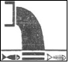 | 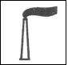 |  |  | 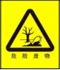
  功能 | 表示污水向水体排放 | 表示废气向大气环境排放 | 表示噪声向外环境排放 | 表示一般固体废物贮存、处置场 | 表示危险废物贮存、处置场

六、结论
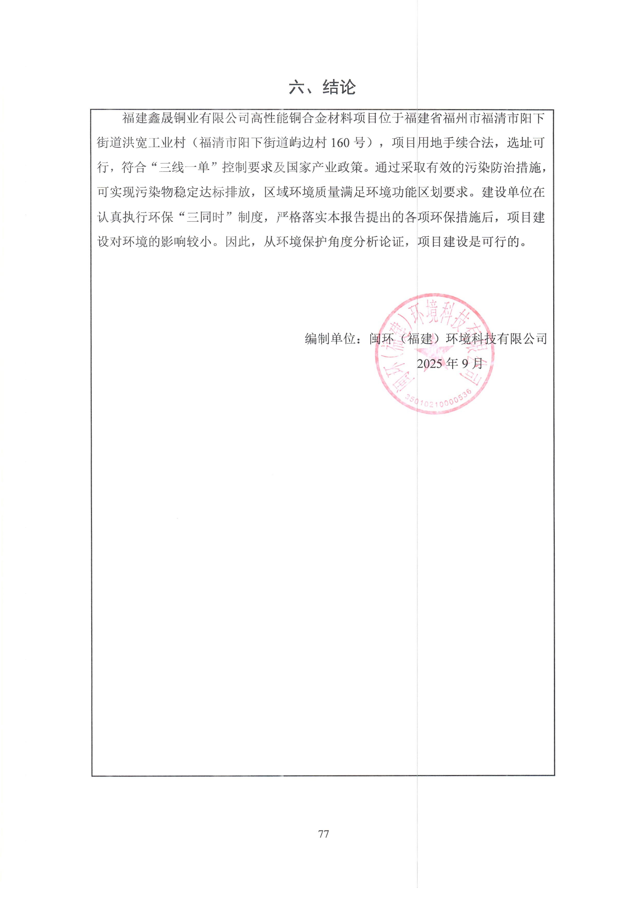

附表

建设项目污染物排放量汇总表
项目  分类 | 污染物名称 | 现有工程  排放量（固体废物产生量）① | 现有工程  许可排放量  ② | 在建工程  排放量（固体废物产生量）③ | 本项目  排放量（固体废物产生量）④ | 以新带老削减量  （新建项目不填）⑤ | 本项目建成后  全厂排放量（固体废物产生量）⑥ | 变化量  ⑦
废气 | 非甲烷总烃（t/a） | / | / | / | 0.129 | / | 0.129 | +0.129
废水 | COD（t/a） | / | / | / | 0.223 | / | 0.223 | +0.223
废水 | BOD₅（t/a） | / | / | / | 0.136 | / | 0.136 | +0.136
废水 | SS（t/a） | / | / | / | 0.062 | / | 0.062 | +0.062
废水 | NH₃-N（t/a） | / | / | / | 0.024 | / | 0.024 | +0.024
生活垃圾（t/a） |  | / | / | / | 5.7 | / | 5.7 | +5.7
一般工业固体废物 | 废包装材料（t/a） | / | / | / | 0.5 | / | 0.5 | +0.5
一般工业固体废物 | 废（铜）边角料  及不合格品（t/a） | / | / | / | 90 | / | 90 | +90
一般工业固体废物 | 废模具（t/a） | / | / | / | 10.5 | / | 10.5 | +10.5
危险废物 | 废拉丝液（t/a） | / | / | / | 31.8 | / | 31.8 | +31.8
危险废物 | 沾有拉丝液的铜泥（t/a） | / | / | / | 1.0 | / | 1.0 | +1.0
危险废物 | 废毛毡（含拉丝液）（t/a） | / | / | / | 9.0 | / | 9.0 | +9.0
危险废物 | 废液压油（t/a） | / | / | / | 3.18 | / | 3.18 | +3.18
危险废物 | 废润滑油（t/a） | / | / | / | 0.34 | / | 0.34 | +0.34
危险废物 | 废油桶（t/a） | / | / | / | 0.72 | / | 0.72 | +0.72
注：⑥=①+③+④-⑤；⑦=⑥-①。

附图5 雨、污水管网图

附图6 车间设备布局图
接市政污水管网
●

附图7 福清融侨经济技术开发区总体规划（2018-2035年）—土地利用规划图

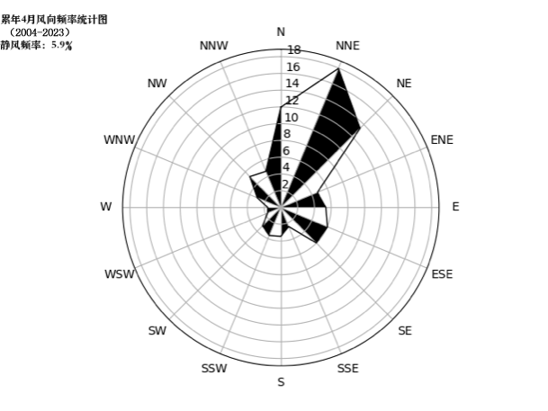附图8 卫生防护距离包络图
图例
项目厂界
拟建、改建厂房
卫生防护距离范围（1#、4#厂房外延50m区域）
50m
50m
图例
一般固废间
危险废物贮存库
辅料仓库
拉丝液循环池

附图9 福建省生态环境分区管控图

附件7 现状监测报告

附件8关于报批建设项目环境影响报告表的函

附件9关于环境影响环评文件公开文本删除内容、删除依据的说明
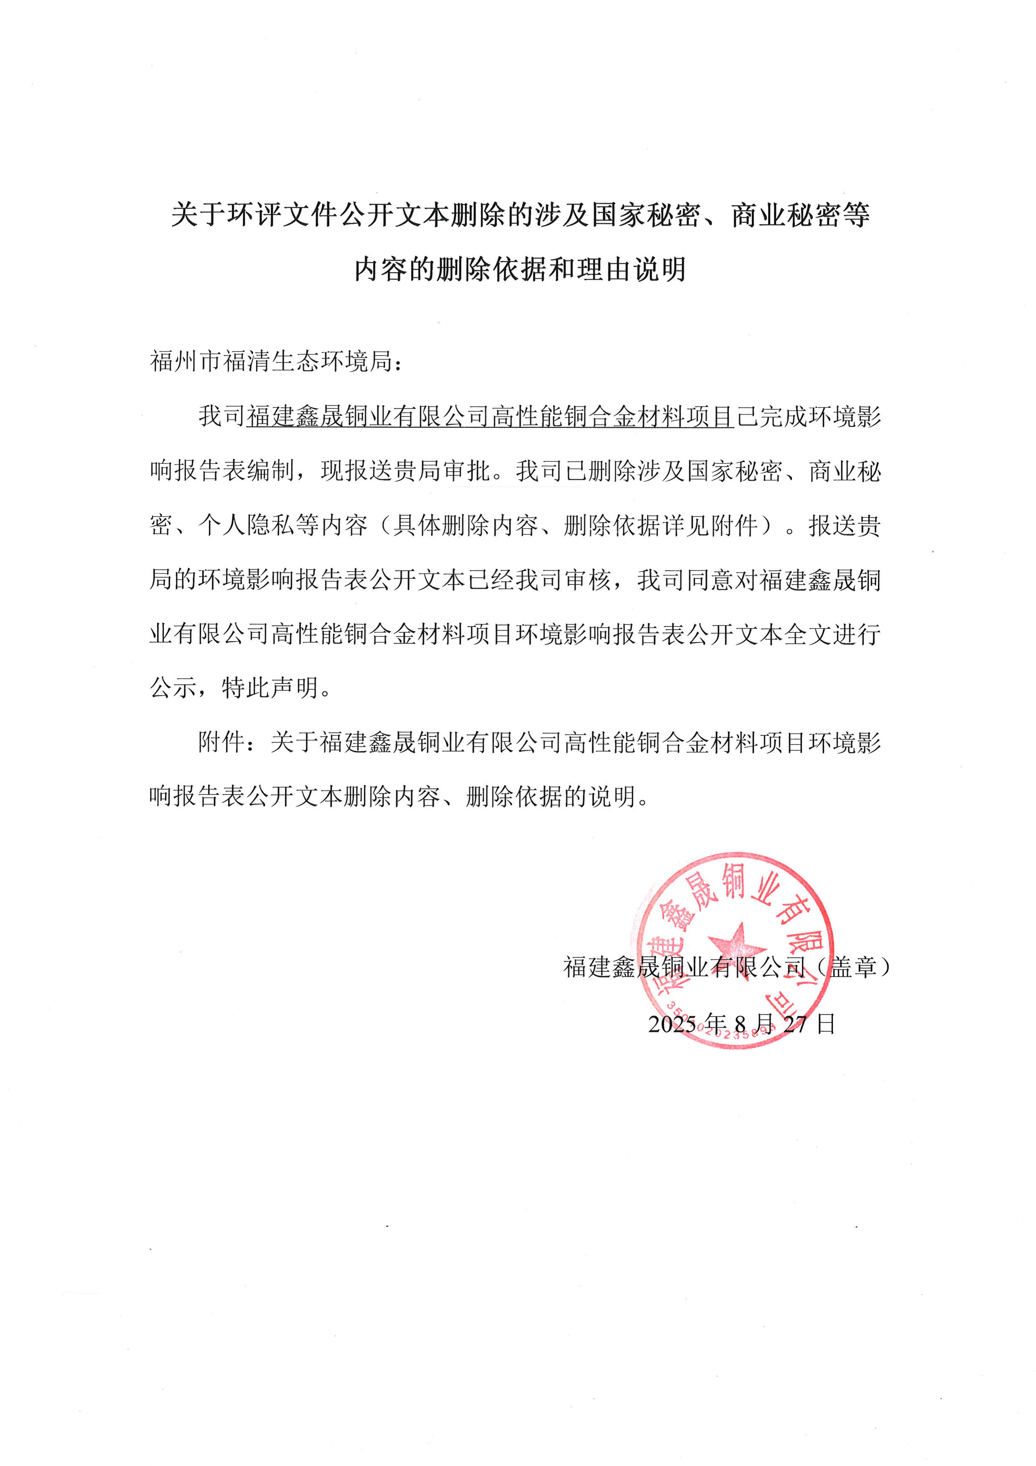

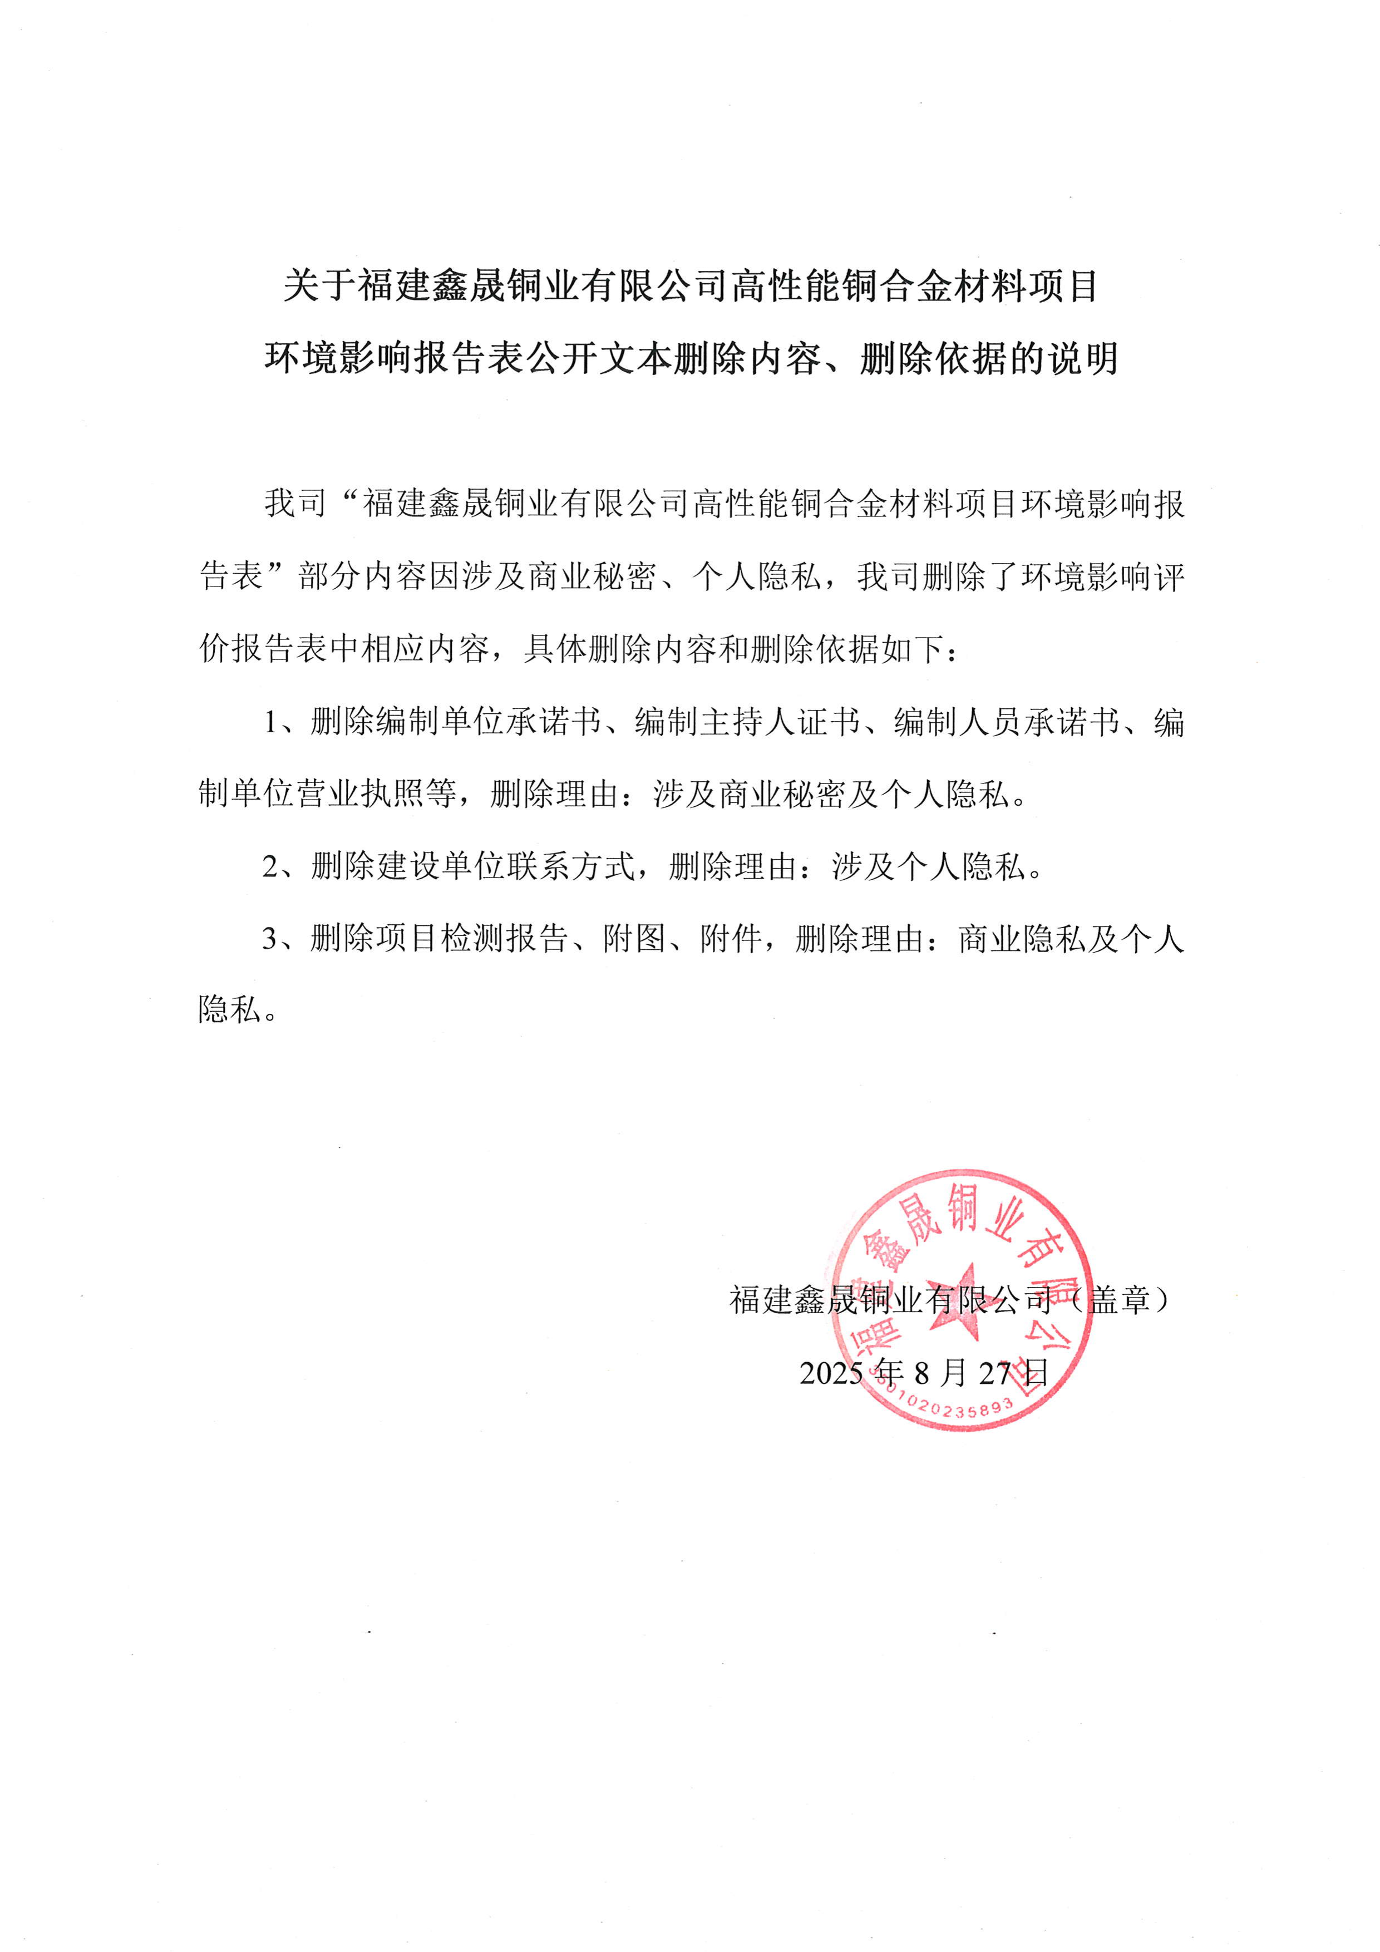

附件10法定代表人和委托代理人身份证扫描件

附件11授权委托书

附件12关于公开建设项目环评文件等信息情况的说明

